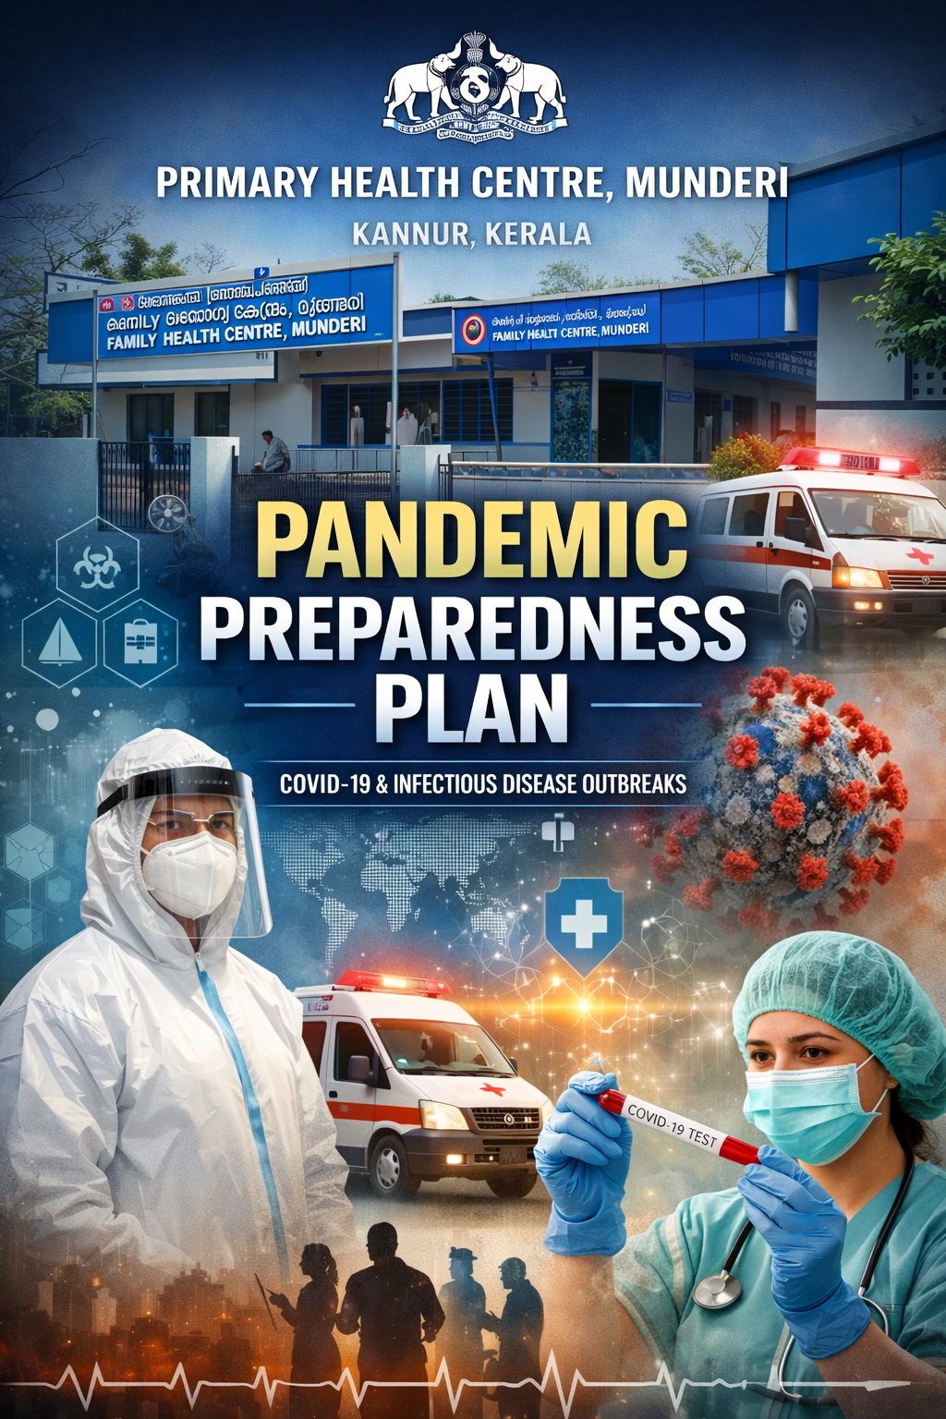

MESSAGE FROM PRESIDENT/CHAIR LSGI

പ്രസിഡന്റ് / ചെയർപേഴ്സൺ, എൽ.എസ്.ജി.ഐയുടെ സന്ദേശം

കണ്ണൂർ ജില്ലയിലെ എടക്കാട് ബ്ലോക്കിൽ ഉൾപ്പെടുന്ന, 22 വാർഡുകൾ ഉൾക്കൊള്ളുന്ന മുണ്ടേരി ഗ്രാമപഞ്ചായത്ത്, കണ്ണൂർ ലോക്‌സഭ മണ്ഡലത്തിന്റെ ഭാഗമായ ഒരു സജീവവും പുരോഗമനാത്മകവും ആരോഗ്യബോധമുള്ള സമൂഹമാണ്. ജനങ്ങളുടെ ആരോഗ്യവും സാമൂഹ്യ ക്ഷേമവും മുൻനിർത്തി പഞ്ചായത്തിന്റെ നേതൃത്വത്തിൽ ആരോഗ്യസംരക്ഷണ പ്രവർത്തനങ്ങൾ ശക്തമായി നടപ്പിലാക്കപ്പെടുന്നു.

പകർച്ചവ്യാധികളുടെ സാധ്യതകൾ ഉയർന്നിരിക്കുന്ന സാഹചര്യത്തിൽ ശുചിത്വം പാലിക്കുകയും പരിസരം വൃത്തിയായി സൂക്ഷിക്കുകയും ചെയ്യുന്നത് അത്യന്താപേക്ഷിതമാണ്. വീടും പരിസരവും വെള്ളം കെട്ടിക്കിടക്കാതെ സൂക്ഷിക്കുക, ശുദ്ധജലം ഉപയോഗിക്കുക, വ്യക്തിഗത ശുചിത്വം പാലിക്കുക എന്നീ കാര്യങ്ങളിൽ എല്ലാവരും ജാഗ്രത പുലർത്തണം.

ആരോഗ്യകരവും സുരക്ഷിതവുമായ മുണ്ടേരി നിർമ്മിക്കാൻ ഓരോരുത്തരുടെയും സഹകരണവും സജീവ പങ്കാളിത്തവും അനിവാര്യമാണ്. നമുക്കൊരുമിച്ച് പ്രവർത്തിച്ച് ആരോഗ്യസൗഹൃദ സമൂഹം സൃഷ്ടിക്കാം.

സ്നേഹത്തോടെ,
പ്രസിഡന്റ് / ചെയർപേഴ്സൺ
മുണ്ടേരി ഗ്രാമപഞ്ചായത്ത്

MESSAGE BY MEDICAL OFFICER

മെഡിക്കൽ ഓഫീസറുടെ സന്ദേശം

പ്രിയരെ,

പകർച്ചവ്യാധികളെ പ്രതിരോധിക്കുന്നതിൽ മുൻകരുതലും ജാഗ്രതയും നമ്മുടെ ഏറ്റവും വലിയ ശക്തിയാണ്. ക്ഷയരോഗം (TB) പോലുള്ള രോഗങ്ങൾ നേരത്തെ കണ്ടെത്തി ചികിത്സ ആരംഭിച്ചാൽ ഫലപ്രദമായി നിയന്ത്രിക്കാനാകും. കൊതുകുജന്യ രോഗങ്ങൾ തടയാൻ വീടും പരിസരവും വെള്ളം കെട്ടിക്കിടക്കാതെ വൃത്തിയായി സൂക്ഷിക്കുക. ജലജന്യ രോഗങ്ങൾ, പ്രത്യേകിച്ച് മഞ്ഞപ്പിത്തം, വയറിളക്കം എന്നിവ ഒഴിവാക്കാൻ ശുദ്ധജലം ഉപയോഗിക്കുകയും വ്യക്തിഗത ശുചിത്വം കൃത്യമായി പാലിക്കുകയും വേണം. ജാഗ്രതയും പരസ്പര സഹകരണവും കൈകോർക്കുമ്പോൾ ആരോഗ്യകരവും സുരക്ഷിതവുമായ ഒരു സമൂഹം നമുക്ക് ഒരുമിച്ച് സൃഷ്ടിക്കാനാകും.

സ്നേഹത്തോടെ,
ഡോ. രേഷ്മ പി സി
മെഡിക്കൽ ഓഫീസർ
FHC മുണ്ടേരി

EXECUTIVE SUMMARY

Primary Health Centre (PHC) functions as the primary public healthcare institution serving the population of Munderi Grama Panchayath. The PHC plays a pivotal role in delivering comprehensive, accessible, and affordable healthcare services, with a strong focus on preventive, promote, curative, and rehabilitative care in accordance with national and state health programmes.
The PHC caters to a predominantly rural population, addressing key public health priorities such as maternal and child health, communicable and non-communicable disease control, immunization, family welfare, adolescent health, and geriatric care. Regular outpatient services, home-based care through field health staff, and outreach activities ensure healthcare coverage even in geographically challenging areas. The institution actively implements national health missions, including the National Health Mission (NHM), National Tuberculosis Elimination Programme, National Programme for Prevention and Control of Cancer, Diabetes, Cardiovascular Diseases and Stroke (NPCDCS), and other disease surveillance initiatives.
Munderi PHC works in close coordination with the Grama Panchayath, ASHA workers, Anganwadi centres, schools, and community-based organizations to strengthen community participation and improve health awareness. Emphasis is placed on early detection, timely referral, health education, and lifestyle modification to reduce disease burden and improve overall health outcomes.
Despite constraints related to infrastructure, manpower, and increasing service demand, the PHC continues to enhance service delivery through effective planning, data-driven decision-making, and community engagement. Strengthening facilities, upgrading digital health systems, and expanding preventive services remain key focus areas for future development.
Overall, Munderi Primary Health Centre stands as a vital institution in safeguarding public health and improving the quality of life of the residents of Munderi Grama Panchayath

LIST OF ABBREVIATIONS

LSGD/LSGI | Local Self Government Department / Local Self Government Institution
BMO | Block Medical Officer
IDSP | Integrated Disease Surveillance Programme
NDMA | National Disaster Management Authority
PPE | Personal Protective Equipment
ICMR | Indian Council of Medical Research
CD | Communicable Diseases
NCD | NON-COMMUNICABLE Diseases

TABLE OF CONTENTS

3
- INTRODUCTION 9
- Background of the PPP 9
- LSGD AT A GLANCE 9
- INTEGRATED HEALTH INFRASTRUCTURE MAP OF ____________ PANCHAYAT 10
- GENERAL PROFILE OF THE LSGI’S 13
- Background of the LSGI 13
- Demographic and Vulnerable Population 14
- Clinical Vulnerability 16
- INFRASTRUCTURE & RESOURCE INVENTORY 18
- Health Facility Directory & Basic Capacity in the LSGD 18
- Private Clinics 19
- Healthcare Education & Training Institutions 20
- Specialized Services & Emergency Inventory 20
- Oxygen & Diagnostic Capacity 21
- Diagnostics facility mapping at the LSGI level 22
- Laboratory Identification & Basic Details 22
- Social and Community Infrastructure for surge plan 22
- Human resources 24
- Community & Support Cadre 25
- Community Organizations 26
- Administrative & Emergency Services 27
- Information regarding resources 27
- ONE HEALTH & ENVIRONMENTAL SURVEILLANCE 28
- Animal & Bird Population 28
- Veterinary Infrastructure 29
- Veterinary Doctors & Workforce 30
- High-Risk Interface Points (Surveillance Sites) 30
- Environmental Risk Mapping 31
- Disease Seasonality Mapping 32
- Vulnerability Mapping 33
- EPIDEMIOLOGICAL TRENDS (2021–2025) 34
- Disease Burden among human beings(Last 5 Years) 34
- *(use the above table data to create the graph/diagram) 36
- Seasonal Trend Analysis 37
- Outcome-Based Trend Analysis- 2025 39
- Transmission Trend- 2025 40
- Integrated Disease Hotspot Map (2021–2025) 42
- Preparedness and Response Protocol at LSG Level 44
- Constitution of One Health Committee 44
- Pandemic Response Workforce 45
- Activities and Measures before and during Pandemic 47
- PHASE 1 - Alert / Preparation 47
- PHASE 2 - Active Response 50
- Standard Screening Protocol 51
- PHASE 3 - Surge Capacity 60
- Conversion of Community Facilities 60
- CONCLUSION 61
- RECOMMENDATIONS 62
- ANNEXURE 63
- 1. IMPORTANT PHONE NUMBERS 63

INTRODUCTION
- Background of the PPP
COVID-19 പോലെയുള്ള ആഗോള മഹാമാരികളുടെ ഉദയം പ്രാഥമിക ആരോഗ്യപരിചരണ നിലയിൽ ശക്തമായ തയ്യാറെടുപ്പിന്റെയും പ്രതികരണ സംവിധാനങ്ങളുടെയും ആവശ്യകതയെ വ്യക്തമായി മുന്നോട്ടുവച്ചു. കേരളത്തിൽ, വികേന്ദ്രീകൃതവും സമൂഹ കേന്ദ്രീകൃതവുമായ പൊതുജനാരോഗ്യ സംവിധാനം രോഗങ്ങൾ നേരത്തെ കണ്ടെത്തുന്നതിലും നിയന്ത്രണത്തിലും ഫലപ്രദമായ പങ്കുവഹിച്ചിട്ടുള്ളതാണ്.
Munderi കണ്ണൂർ ജില്ലയിലെ ഒരു അർധനഗര മേഖലയാണ്, ഇവിടെ വൈവിധ്യമാർന്ന ജനസംഖ്യയും പൊതുജനാരോഗ്യ സേവനങ്ങളിലേയ്ക്കുള്ള ഉയർന്ന ആശ്രയവും കാണപ്പെടുന്നു. Primary Health Centre Munderi ഈ പ്രദേശത്തെ പ്രധാന ആരോഗ്യ സേവന കേന്ദ്രമായി പ്രവർത്തിക്കുകയും, പ്രതിരോധ, പ്രോത്സാഹന, അടിസ്ഥാന ചികിത്സാ സേവനങ്ങൾ സമൂഹത്തിന് നൽകുകയും ചെയ്യുന്നു.
ശ്വാസകോശ സംബന്ധമായ രോഗകാരികളെയും സൂണോട്ടിക് രോഗങ്ങളെയും ഉൾപ്പെടെ പുതുതായി ഉയർന്നുവരുന്നവയും വീണ്ടും പടരുന്നവുമായ രോഗങ്ങളുടെ സാധ്യത വർദ്ധിച്ചിരിക്കുന്ന സാഹചര്യത്തിൽ, പി.എച്ച്.സി തലത്തിൽ മഹാമാരി തയ്യാറെടുപ്പ് ശക്തിപ്പെടുത്തുന്നത് അനിവാര്യമാണ്. COVID-19 മഹാമാരിയിൽ നിന്നുള്ള അനുഭവങ്ങളും World Health Organization, Ministry of Health and Family Welfare എന്നിവയുടെ മാർഗ്ഗനിർദ്ദേശങ്ങളും പ്രാരംഭ നിരീക്ഷണം, വേഗത്തിലുള്ള പ്രതികരണം, ഇൻഫെക്ഷൻ പ്രിവൻഷൻ ആൻഡ് കണ്ട്രോൾ (IPC), ഫലപ്രദമായ റിസ്ക് കമ്മ്യൂണിക്കേഷൻ എന്നിവയുടെ പ്രാധാന്യം ഊന്നിപ്പറയുന്നു.
പി.എച്ച്.സി മുന്ദേരിക്കായുള്ള ഈ മഹാമാരി തയ്യാറെടുപ്പ് പദ്ധതി പൊതുജനാരോഗ്യ അടിയന്തരാവസ്ഥകളെ നേരിടാൻ ഘടനാപരമായ തയ്യാറെടുപ്പും പ്രാരംഭ കണ്ടെത്തലും കാര്യക്ഷമമായ പ്രതികരണവും ഉറപ്പാക്കുന്നതിനായുള്ള ഒരു ചട്ടക്കൂട് രൂപപ്പെടുത്തുകയാണ് ലക്ഷ്യമിടുന്നത്. നിരീക്ഷണ സംവിധാനം ശക്തിപ്പെടുത്തൽ, ആവശ്യമായ വിഭവങ്ങളുടെ ലഭ്യത ഉറപ്പാക്കൽ, ആരോഗ്യപ്രവർത്തകരുടെ കഴിവ് വർദ്ധിപ്പിക്കൽ, ജില്ലാതല ആരോഗ്യ അധികാരികളുമായും സമൂഹ പങ്കാളികളുമായും ഏകോപനം മെച്ചപ്പെടുത്തൽ എന്നിവയിൽ ഇത് ശ്രദ്ധ കേന്ദ്രീകരിക്കുന്നു.
താഴ്ന്നതലത്തിൽ തയ്യാറെടുപ്പ് ശക്തിപ്പെടുത്തുന്നതിലൂടെ, പി.എച്ച്.സി മുന്ദേരി രോഗബാധയും മരണനിരക്കും കുറയ്ക്കുകയും, ആരോഗ്യ സംവിധാനത്തിന് മേൽ വരുന്ന ഭാരം നിയന്ത്രിക്കുകയും, മഹാമാരികളുടെയും മറ്റ് പൊതുജനാരോഗ്യ അടിയന്തരാവസ്ഥകളുടെയും സമയത്ത് അനിവാര്യ ആരോഗ്യ സേവനങ്ങളുടെ തുടർച്ച ഉറപ്പാക്കുകയും ചെയ്യുകയാണ് ലക്ഷ്യമിടുന്നത്.
LSGD AT A GLANCE
- Geographical boundaries with political map ( based on latest delimitation)
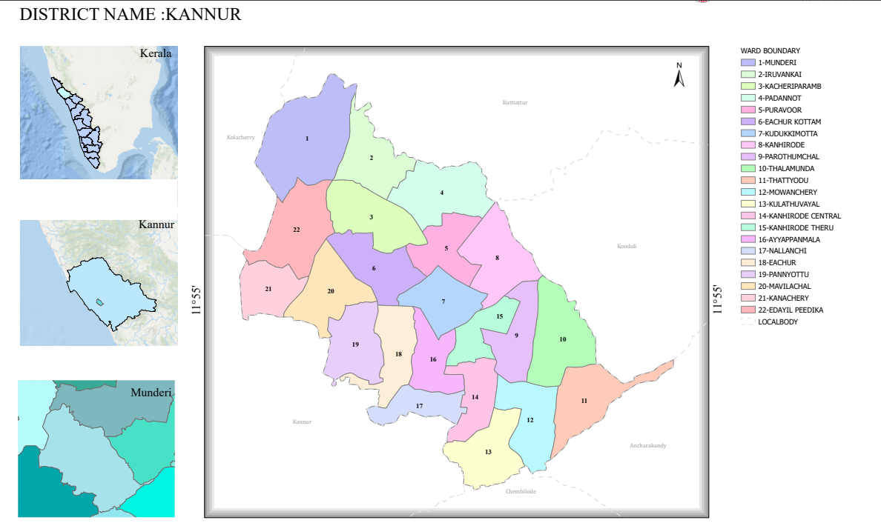

- Baseline data
- Ward division -
Ward | Houses | Population | Migrants | Wells | Hot  spots | Ed. Institutions | Hosp pvt/govt.
22 | 10204 | 46046 | 296 | 8015 | 6 | 24 | 3

- Risk stratification among wards in the context of Communicable diseases and hazards
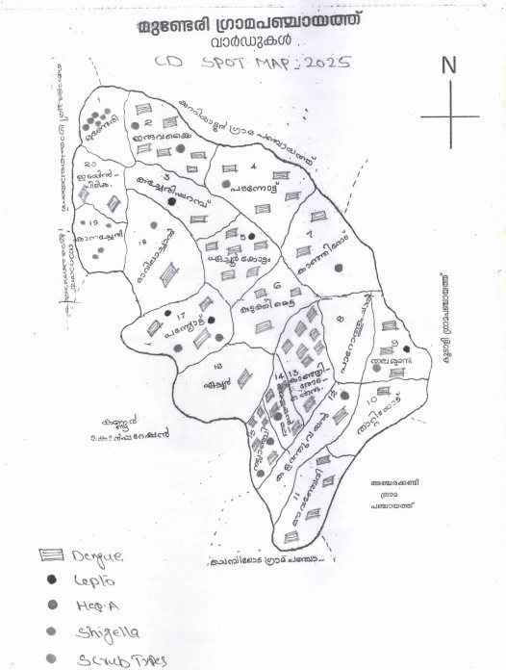

- Major Roads/rivers

Sl No | Rivers | Coastal area | Public Wells | Pvt. Wells | Bore well | Ponds | Total wells/water sources | No. of Drinking Water Pumping Stations in the Area
1 | 2 | Nil | 38 | 8015 | 187 | 39 | 8279 | 7

- Major establishments with geospatial mapping
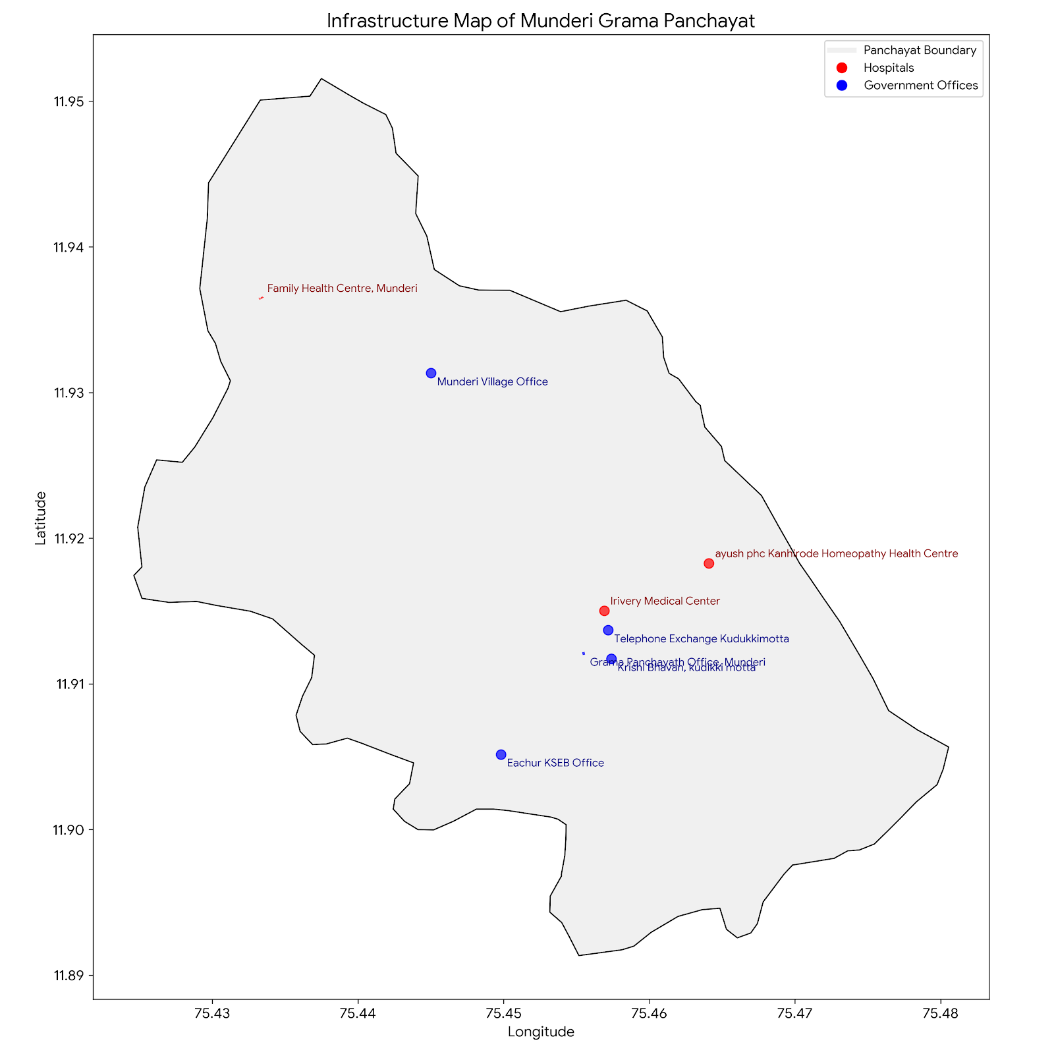
- occupational groups, socio cultural groups, migration & mobility patterns
- Vulnerability mapping
- Disaster prone areas (geographic vulnerability)

Maps - ward-based (Mention source also)
- Geographical boundaries - ward boundaries map
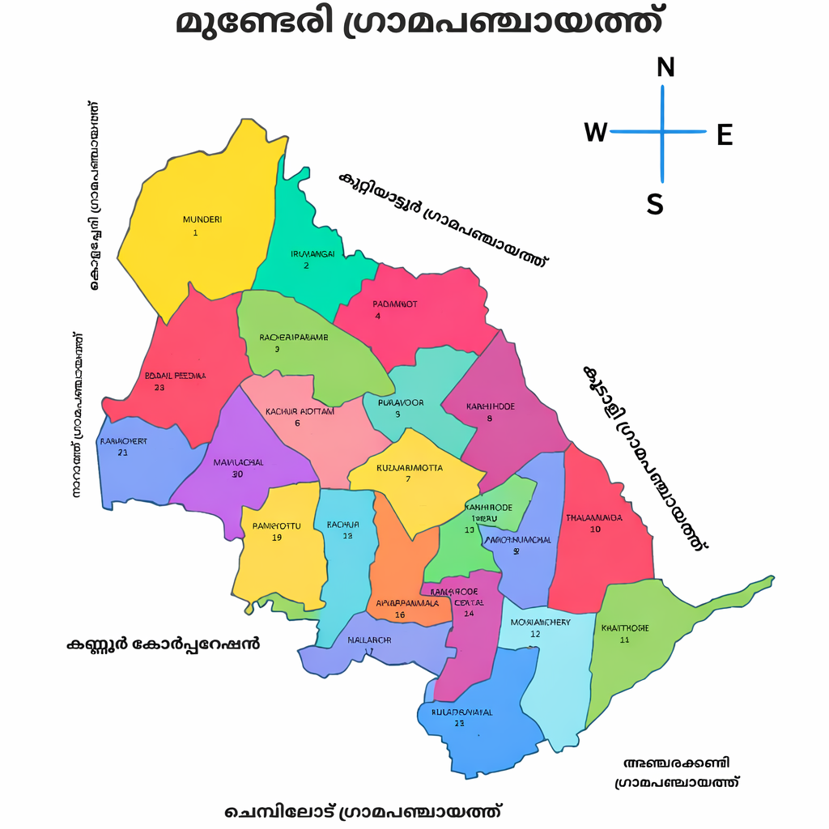
- Health infrastructure map
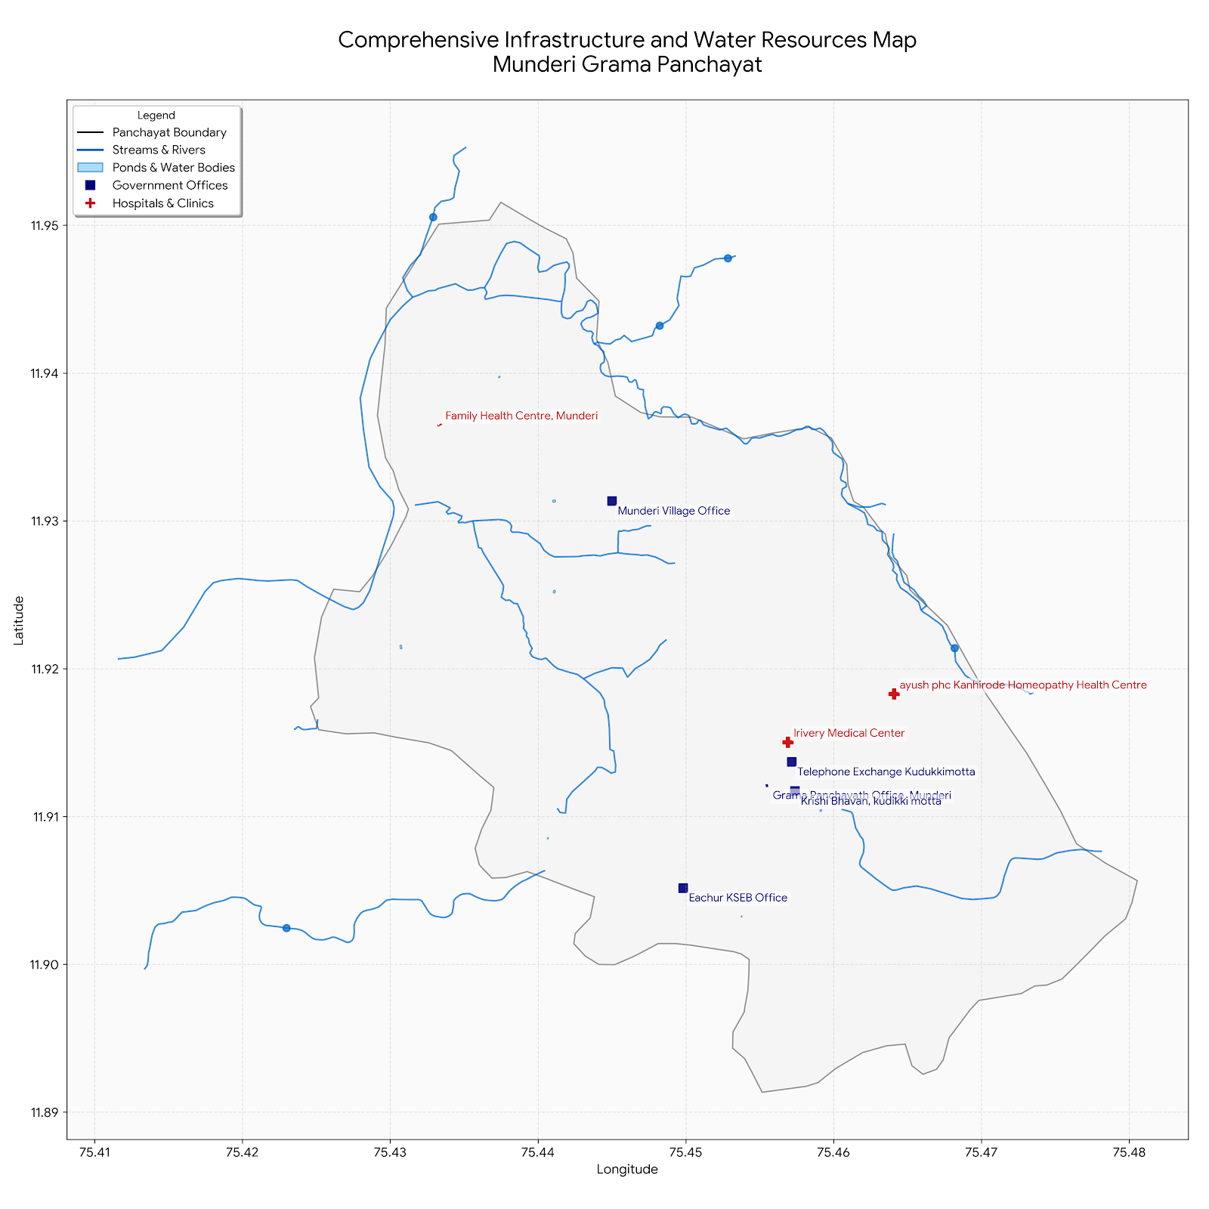
- roads and rivers map
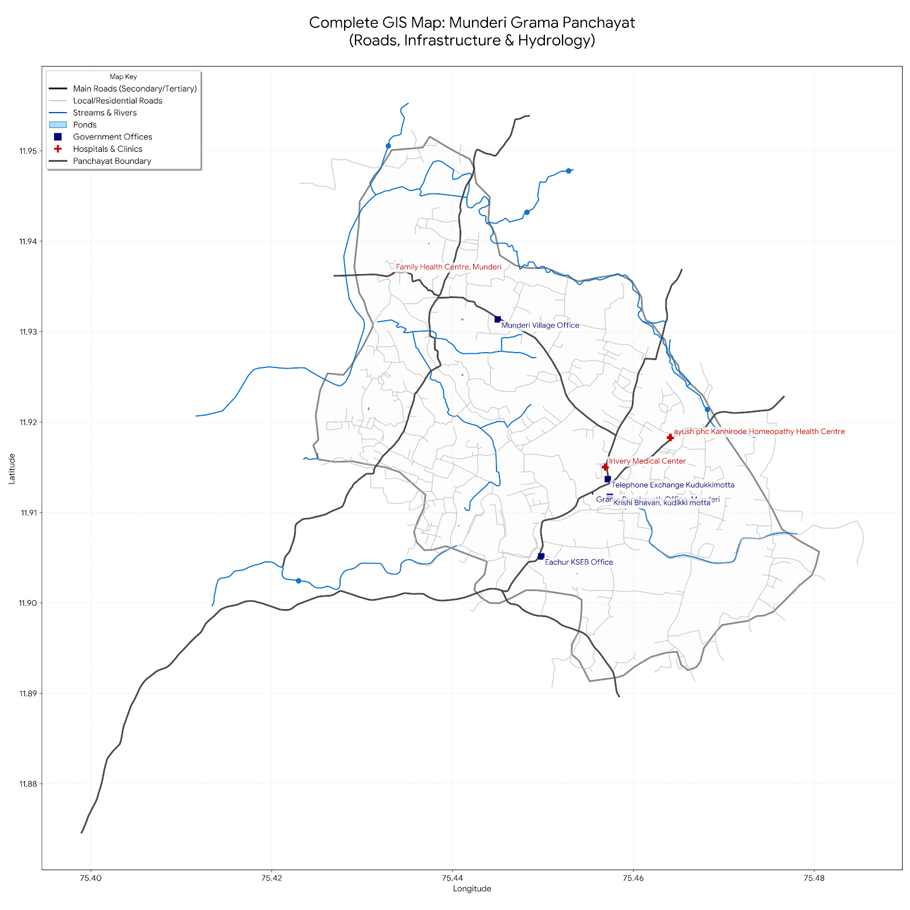

- major establishments map
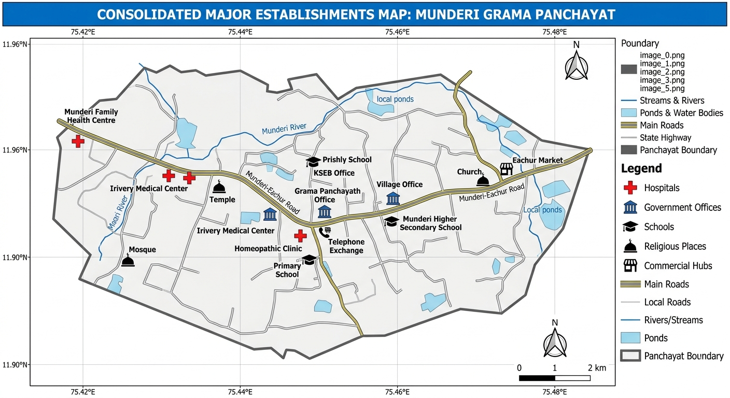
- disaster-prone areas map

- hotspot map - CD & disasters

INTEGRATED HEALTH INFRASTRUCTURE MAP OF MUNDERI PANCHAYAT
GENERAL PROFILE OF THE LSGI’S
Background of the LSGI
Munderi Grama Panchayat is situated in the Edakkad Block of Kannur district, Kerala. The Panchayat is not a coastal area and forms part of the low-lying river-influenced midland region of the district. The geographical landscape is largely flat, with extensive paddy cultivation areas (Kole lands), canals, and river-linked water bodies. Munderi Kadavu serves as a key river crossing point, playing an important role in local transportation and connectivity. Despite the presence of surface water bodies, the Panchayat experiences seasonal and chronic water scarcity, particularly during summer months, which significantly affects domestic water supply, sanitation practices, and agricultural activities.
Administratively, Munderi Grama Panchayat is divided into 22 wards, with a population largely dependent on traditional and semi-traditional livelihoods. Agriculture—especially paddy cultivation—along with inland fishing, coconut- and coir-based activities, and allied sectors constitute the economic base of the Panchayat. In recent years, employment in the service sector and small-scale enterprises has shown gradual growth. A substantial migrant labour population is present, mainly engaged in construction, agriculture, and allied occupations.
From a public health perspective, Munderi Grama Panchayat LSGI faces persistent challenges related to water scarcity, drinking water quality, and communicable diseases. Vector-borne and water-borne diseases such as Dengue, Hepatitis, and Leptospirosis remain major public health concerns in the Panchayat. The burden of tuberculosis is notably high, with more than 14 new TB cases reported annually, indicating the need for strengthened surveillance, early detection, treatment adherence, and community-level awareness. The Family Health Centre (FHC), Munderi, plays a pivotal role in primary healthcare delivery, disease monitoring, outbreak response, and implementation of national health programmes, including TB elimination initiatives.
In this context, the development of a localized, data-driven Auxiliary Infrastructure and Logistical Resource Map is critical for Munderi Grama Panchayat. Such mapping will support targeted public health planning, improve access to safe drinking water sources, enhance disease surveillance and response capacity, optimize deployment of healthcare and sanitation resources, and contribute to sustainable development and improved health resilience of the community.

Table 1: Background of LSGD
Description | Details
Name of LSGI | Munderi
Type (GP/Municipality / Corporation etc.) | Grama Panchayath
Block | Iriveri
District | Kannur
Number of wards | 22
Total area (sq. km) | 20.42 square kilometres
Population(Projected) | 46046
Population density | persons/sq km
Terrain (coastal/low-lying/backwaters/foothills, etc.) | NA
Number of rivers passing through LSGI | Munderi River
Number of water bodies in the LSGI | 07
Number of educational institutions | 24
Factories / small-scale industries | 12
Flood-prone wards | 0
Landslide-prone wards | 0
Death Management and Disposal Facilities (mortuaries/crematorium, including electric) | 0
Auditoriums/Marriage halls/convention centres/community halls | 4
Overall Preparedness: Munderi Grama Panchayat has a comprehensive plan to prevent, detect, and respond to disease outbreaks, focusing on Dengue, Leptospirosis, Hepatitis, and TB. | - Area: 20.42 sq. km  - 22 wards  - FHC Munderi as primary healthcare facility  - Chronic water scarcity  - >14 new TB cases annually  - Munderi Kadavu as key river crossing
Healthcare Preparedness: Strengthen local health system to manage outbreaks and ensure continuity of care. | - Rapid diagnostic kits for Dengue, Lepto, Hepatitis  - Stockpile essential medicines and TB drugs  - Temporary isolation/observation facilities at FHC Munderi  - DOTS-based supervision for TB patients
Community Awareness & Education: Engage population in preventive actions and outbreak response. | - Health education sessions in all wards covering Dengue, Lepto, Hepatitis, TB  - Dissemination via posters, radio, WhatsApp, and ward meetings
Coordination & Governance: Ensure structured, multi-departmental response to outbreaks. | - Panchayat Health & Disaster Response Committee including FHC staff, ASHAs, volunteers, police/fire  - Monthly review meetings on disease trends and preparedness  - Emergency contact lists for all 22 wards
Resource Mapping & Rapid Response: Identify and utilize critical infrastructure during outbreaks. | - Map health facilities, safe water sources, schools, and transport assets  - GIS-based Auxiliary Infrastructure Map for ward-wise planning and rapid deployment of resources
Disease Surveillance: The Panchayat monitors early signs of outbreaks and ensures timely reporting. | - Ward-level surveillance committees in all 22 wards  - Weekly reporting of fever, jaundice, cough, and suspected Dengue/Lepto cases  - Digital register for TB and Hepatitis patients  - ASHA workers, Anganwadis, and volunteers perform active case detection
Vector & Environmental Control: Prevent breeding of mosquitoes and rodents to reduce Dengue and Leptospirosis risk. | - Anti-larval spraying and fogging in high-risk wards  - Rodent control in paddy fields and livestock areas  - Community clean-up drives before and after monsoon  - Proper disposal of solid waste
Water, Sanitation & Hygiene (WASH): Reduce waterborne disease transmission and ensure safe water usage. | - Monitor wells, borewells, and piped water for contamination  - Promote hand hygiene, safe food practices, and latrine usage  - Public awareness campaigns on Hepatitis prevention
Demographic and Vulnerable Population
Understanding the demographic composition and vulnerable population groups is essential for pandemic preparedness. Children, elderly, economically deprived families, migrant workers, and socially vulnerable groups are at increased risk during public health emergencies due to higher exposure, limited access to services, and dependency on public systems..

Description |  | Details (in numbers)
DEMOGRAPHIC PROFILE
Total population |  | 46046
Male |  | 22916
Female |  | 23130
Transgender |  | Data Unavailable
Children under 5 |  | 2890
Adolescent |  | 6446
Elderly (>60) |  | 5986
SOCIAL/LIVELIHOOD VULNERABILITY
Previous EPEP family |  | 48
BPL family |  | 280
Tribal communities |  | NIL
Migration | Immigrant
Migration | Emigrant
Socio-economically deprived
Fisherfolk |  | NIL
SC Community |  | 1190
ST Community |  | NIL

Graphs: Population pyramid (if possible) for seeing if your LSGI has a high "dependency ratio" (lots of children and elderly compared to working adults).

Clinical Vulnerability
Certain population groups need priority healthcare & are at higher risk of severe illness, complications, and mortality during pandemics. Patients with chronic diseases, those requiring regular medical care, and individuals with mobility or functional limitations face challenges in accessing timely care during emergencies. Mapping these groups helps in prioritizing continuity of treatment, medicine stock planning, oxygen support, referral transport, and targeted home-based care.
Description | Details in numbers
Pregnant women | 359
Lactating mothers | 747
Bedbound patients | 163
Patients under palliative care other than bedbound | 80
Patients on Haemodialysis | 28
Patients on CAPD | 1
Cancer patients (currently on treatment) | 45
Haemophilic patients | NIL
Mentally challenged | 43
Differently abled
Diabetic patients | 1581
Hypertensive patients | 2279
TB patients | 13

Major Festivals & Events specific to the LSGI
(with the possibility of a public gathering)

Sl. No. | Name of festival | Month detailing the periodicity
1 | Konginiparampa | Jan
2 | Munderi puthiya Bhagavathi Temple | Jan
3 | Kudukkimotta Muthappan Temple | Feb
4 | Edakkanampeth Bhagavathi Temple | Feb
5 | Sree muthappan Temple-Parayil | Feb
6 | Sree Muthappan Temple-Appakkadavu | Feb
7 | Murukan Kovil | Feb
8 | Thalamunda Puthiyabhagavathi | Feb
9 | Pulidevan Kavu | Feb
10 | Eachoor Kottam | FEb
11 | Muringeri | Feb
12 | kuttiyada Veedu | Feb
13 | Mavilechal Puthiya Bhagavathi Temple | Feb
14 | Mavilechal Muchilottu Bhagavathi Temple | Mar
15 | kulathuvayal Muthappan Temple | Mar
16 | Munderi Mahalaxmi Temple | Mar
17 | Kanachery Kavu | Mar
18 | Kudukkimotta -Gulikan Devasthanam | Feb
19 | Ganapathi Mandapam-Kanjirode Theru | Mar
20 | kudukkikkavu-Thalamunda | Mar
21 | Asharikkavu-Eachoor kottam | Apr
22 | Asharikkavu-Kanjirode | Apr
23 | Puthiyapura Madappura-kanjiride | Oct
24 | Sree Muthappan Temple-Koyyottu Palam | Dec

INFRASTRUCTURE & RESOURCE INVENTORY
Health Facility Directory & Basic Capacity in the LSGD
This section provides an overview of the healthcare infrastructure available within the LSGD area. It outlines the distribution and basic capacity of health facilities that form the backbone of service delivery during routine times and public health emergencies.

Family Health Centres (FHCs) and Community Health Centres (CHCs) generally function as the first point of contact for the community, providing essential outpatient and inpatient services. General Hospitals (GH) and Medical College Hospitals (MCH), where accessible, serve as the main referral centres for advanced diagnostics, specialist care, and critical services during public health emergencies. This inventory helps identify existing strengths, gaps, and potential surge capacity that can be mobilised during a pandemic or disaster.

Table 5. Health Facility Resource Summary
Sl.no. | Health Facility | Type of Facility (MCH/GH/CHC/FHC/SC etc.) | Contact Number | Total beds | ICU Beds | Oxygen-Supported Beds | No. of Ventilator Support Beds | No. of ambulances
Government Healthcare Facilities
1 | FHC Munderi | FHC | 0497-2792454 | NIL | NIL |  | NIL | NIL
Private Healthcare Facilities
AYUSH Healthcare Facilities
 | Homeo Dispensary |  |  | NIL | NIL |  | NIL | NIL
 | Ayurveda Dispensary |  |  | NIL | NIL |  | NIL | NIL

Private Clinics
Private clinics are an essential part of pandemic preparedness, as they are often the first place people seeks care when symptoms begin. In many communities, private clinics manage a significant share of outpatient visits and therefore play a critical role in early case detection, timely referrals, and disease surveillance. Having an up-to-date understanding of where these clinics are located, the services they provide, and how they are linked to the public health system helps ensure that no cases are missed during an outbreak. It also allows health authorities to engage private practitioners more effectively for reporting, risk communication, and coordinated response, strengthening the overall capacity of the health system to manage public health emergencies.

Table 6. Private Clinic Resource Summary
Sl No. | Name of Clinic | Registered (Y/N) | Clinic (General / Speciality) | Speciality (if any) | Address | Contact Number | Diagnostic Facility (Y/N) | Ambulance Linkage (Y/N)
1 | Ourown Clinic | Y | General | General Medicine | Valiyannur | 9526622624 | Y
2 | Karunya Cliv | Y | General |  | Kudukkimotta | 9562058958 | Y
3 | Care Clinic | Y | General |  | Kudukkimotta | 9048822551 | Y
4 | Ashraya Clinic | Y | General |  | Kudukkimotta | 8547159653 | Y
5 | Sahakar Medicals |  | General |  | Kudukkimotta | 6282454050 | Y
6 | Metro Medical Centre |  | General |  | Kudukkimotta | 04972859844 | Y
7 | Dr.Vishnus Clinic |  | General |  | Padannottu | 8129832328 | Y

Healthcare Education & Training Institutions
This section tracks the educational infrastructure available, which is vital for human resource planning in the health sector.

Category of Institution | Govt | Private | AYUSH | Total
Medical Colleges | NIL
Nursing Colleges | NIL
Dental Colleges | NIL
Para-medical / Allied Health | NIL
Pharmacy Colleges | NIL

Specialized Services & Emergency Inventory
This section provides a detailed view of the specialized medical resources available to the community, focusing on emergency response and critical care capabilities. This table tracks the vital assets required for managing severe illnesses and emergencies across Government, Private, and AYUSH sectors.

Item | Govt | Private | AYUSH | Total
Hospital beds | NIL
Oxygen-generating systems(Y/N) | NIL
Oxygen-supported beds(Numbers) | NIL
Ventilator-supported beds | NIL
ICU beds | NIL
Burns units | NIL
Blood centres | NIL
BLS ambulances | NIL
ALS ambulances | NIL
Dialysis facilities | NIL
Dispensaries | NIL
Medical store | 1
Industrial establishments(Medium-scale industries/small-scale industries establishments to whom we can depend in a worst-case scenario) | 0

Oxygen & Diagnostic Capacity
Monitoring oxygen and diagnostic capacity is a critical component of public health preparedness, ensuring that the LSGD can handle both chronic care and sudden surges in respiratory or infectious diseases.
Name of Health Facility | Oxygen-generating System (Y/N) | Backup Oxygen Source (Y/N) | Diagnostic Facilities Available(Y/N)
Name of Health Facility | Oxygen-generating System (Y/N) | Backup Oxygen Source (Y/N) | Lab | USG | X-ray | CT/MRI | RT-PCR
Government Healthcare Facilities
FHC MUNDERI | Y | Y | Y | NIL | NIL | NIL | NIL
Diagnostics facility mapping at the LSGI level
The diagnostic capacity of ____________ G.P represents the "intelligence network" of our healthcare system. The speed and accuracy of disease identification depend entirely on the distribution and technical level of these facilities.

Item | Govt | Private | AYUSH | Total
General labs | 1 | 8 | 0 | 9
Microbiology labs | NIL | NIL | NIL | NIL
RT-PCR labs | NIL | NIL | NIL | NIL
USG units | NIL | NIL | NIL | NIL
CT/MRI units | NIL | NIL | NIL | NIL
Research labs | NIL | NIL | NIL | NIL
Labs of other departments that can be repurposed | NIL | NIL | NIL

Laboratory Identification & Basic Details
Sl. No. | Name of Laboratory | Ownership (Govt / Private / Academic) | Address | Contact No. | 24×7 Services (Yes/No) | NABL / Govt Approved (Yes/No)
1 | FHC Munderi | Govt | Munderi |  | NO | Y
2
3
4
5
Social and Community Infrastructure for surge plan
This table serves as our logistics and shelter inventory. By mapping these locations, quickly we can identify where to house displaced citizens, where to set up temporary medical clinics, and how to manage the deceased with dignity during a crisis.

Category | Total Count | Ward | Est. Capacity (Persons) | Contact details
Educational Institutions
Anganwadis | 33
Schools | 24
Colleges
Healthcare Educational Institutions
Medical colleges (Govt/Private) | NIL
Nursing colleges (Govt/Private) | NIL
Dental colleges (Govt/Private) | NIL
Paramedical institutes (Govt/Private)
Community Gathering Spaces
Community halls | 2
Auditoriums | 2
Religious buildings | 56
Vulnerable Group Support Facility
Destitute homes | NIL | NIL | NIL | NIL
Elderly homes | NIL | NIL | NIL | NIL
LSGD owned other buildings
Mass Fatality Management (MFM) Infrastructure
Mortuary | NIL | NIL | NIL | NIL
Crematorium | NIL | NIL | NIL | NIL
*refer annexure 1 for contact details

Human resources
This section focuses on the human capital available within the LSGI. In any emergency—be it a pandemic, flood, or industrial accident—infrastructure is only as effective as the people operating it.
Medical & Clinical Personnel
This table tracks the "Frontline" providers responsible for diagnosis, treatment, and clinical management. Narrative sentence: eg., "Total health workforce: 450 personnel, with 60% in government facilities serving as primary surge capacity." A detailed directory with the contact numbers of all workers is maintained (Annexure in 1).

Cadre | Govt (No.) | Private (No.) | Total
Doctors—Modern Medicine | 4 | 16 | 20
Doctors – AYUSH | 2 | 5 | 7
Doctors – Veterinary | 0 | 0 | 0
Doctors – Dental | 0 | 8 | 8
Nursing officers | 2 | 8 | 10
Lab technicians | 2 | 9 | 9
Optometrist | 1 | 0 | 1
Pharmacists | 2 | 8 | 10
Psychologists | 0 | 0 | 0
Counsellors | 0 | 0 | 0

Public Health & Field-Level Workforce
These individuals are the backbone of surveillance, maternal-child health, and decentralized care.

Cadre | Health services | Municipal common services | Total
HS (Health Supervisors) | 0 | 0 | 0
HI (Health Inspectors) | 1 | 1 | 1
LHS (Lady Health Supervisor) | 0 | 0 | 0
LHI (Lady Health Inspectors) | 0 | 0 | 0
JPHN (Jr Public Health Nurses) | 5 | 0 | 5
JHI (Jr Health Inspectors) | 3 | 0 | 3
MLSP (Mid-Level Service Providers) | 4 | 0 | 4
Palliative Nurses | 1 | 0 | 1
RBSK Nurses | 0 | 0 | 0
PRO | 0 | 0 | 0
Epidemiologist | 0 | 0 | 0
Data Manager | 0 | 0 | 0

Community & Support Cadre
This group represents the surge capacity of the LSGI—people who can be called upon for logistics, rescue, and specialized support.

Cadre | Number
ASHA Workers | 29
AWW (Anganwadi Workers) | 33
Emergency Medical Volunteers (Trained)
Kudumbashree | 262
MNREGS | 860
Purusha Swayam Sahaya Sangham
Ex-Servicemen
Retired Police Officers
NCC/NSS Volunteers
Red Cross volunteers
One Health Community Volunteers
One Health Community Mentors

Community Organizations
This section details the presence of community-based organisations (CBOs), non-governmental organisations (NGOs), faith-based organisations (FBOs), Kudumbashree Self-Help Groups (SHGs), and Ayalkootams within the Local Self-Government Institution (LSGI). These groups enhance grassroots mobilization, resource distribution, and support networks crucial for pandemic response and community resilience.

Category | Total Count
NGOs | 2
Religious based organizations | 5
Foreign based organizations | NIL
Sports Club/youth clubs | 12
Kudumbashree SHGs
Ayalkootams
Political organizations | 6
Residential organizations | 4

Administrative & Emergency Services
This section outlines the availability of key non-health emergency support services and infrastructure within the LSGI, which are essential for effective pandemic preparedness and response. These facilities support law enforcement, disaster response, water supply, logistics, mobility, and community-level interventions during public health emergencies.

Category | Total Count | Contact details
Police Stations | NIL
Fire & Rescue Stations | NIL
Water Pumping Points | 9
Public Distribution System (PDS) | 5
Information regarding resources
The availability of essential transport and support resources plays a quiet but critical role in saving lives. Equipment such as ambulances, mobile mortuaries, amphibian ambulances, and motorized boats ensures that patients, samples, and healthcare teams can move swiftly—even in flooded, remote, or difficult terrains. Heavy vehicles like JCBs, cranes, tractors, and torus lorries support logistics, waste management, emergency infrastructure, and rapid conversion of spaces into care or isolation facilities. Taxis, four-wheel-drive vehicles, and trucks help maintain continuity of essential services, reach vulnerable populations, and support home-based care and supply delivery.

Means of transportation | Total Count
JCB | 4
Crane | 0
Heavy Trucks | 0
Tractor | 0
Ambulances | 3
Mobile mortuaries | 0
Boats | NIL
Taxi service | 12
Note: For specific details regarding vehicle owners and contact information, please refer to Annexure [X].

ONE HEALTH & ENVIRONMENTAL SURVEILLANCE
The One Health method integrates environmental, animal, and human health to enable proactive pandemic preparedness. Panchayat-level surveillance needs to be improved in order to detect and treat zoonotic and environmentally generated diseases early. Surveillance is strengthened through systematic assessment of animal populations, veterinary infrastructure, poultry and slaughter facilities, inter-sectoral coordination, and specialised tools like avian influenza seasonality mapping using GIS in previous outbreaks to enable predictive alerts and ward-specific sampling to support effective pandemic preparedness in high-risk areas like Munderikadavu.
Animal & Bird Population
Mapping animal and bird populations at the Panchayat level is essential for identifying and prioritising zoonotic disease hazards like rabies, avian influenza (H5N1), leptospirosis, anthrax, and Nipah-like spillover occurrences. Risk classification, targeted surveillance, vaccination planning, and early epidemic detection made feasible by comprehensive population mapping all enhance One Health-based pandemic preparedness.

Category | Item | Estimated Population | Wards
Animal Population | Livestock (Cattle/Goats/Buffalo) | 456 | (all Wards)
Animal Population | Pet Animals (Dogs/Cats)
Animal Population | Stray Dog Population | 232
Animal Population | Pig Farms (Number of heads) | 0
 | Small Units (Sheep / Goats – clustered) | 0
Bird Population | Poultry Units (Birds)
Bird Population | Poultry- (FOWL) | 0
Bird Population | Wild/Migratory Birds (Observed) | 0
Bird Population | Crow Mortality Events (Reported) | 0

The main risk of zoonotic diseases in Munderi is concentrated in Wards………………., which is explained by the high density of pig farms, cattle congregation areas, and poultry units. The stray dog population in market areas, fish landing sites, bus stations continues to be a substantial problem for rabies surveillance and bite prevention. There is a considerable risk of avian influenza introduction and amplification during November - December due to the seasonal presence of migratory and resident water birds near ponds/ canal / river / backwater / paddy field. Clusters of pig farms and animal shelters vulnerable to flooding further raise the risk of leptospirosis and other zoonoses mediated by the environment, especially during monsoon floods.
Veterinary Infrastructure
Veterinary institutions are a core pillar of One Health surveillance, enabling early zoonotic disease detection through vaccination, investigation of unusual animal illness or deaths, sample collection, and timely outbreak reporting. A well-mapped and responsive veterinary network strengthens coordination with human health and LSGI systems, ensuring rapid response during zoonotic events and pandemics.
Facility Type | Name of Facility | Ownership Govt / Pvt | Location(Ward No) | Contact number
Veterinary Dispensary | Veterinary Dispensary, Munderi
Veterinary Hospital / Polyclinic | NIL
Private Veterinary Clinics | NIL
Mobile / Emergency Vet Service (incl. night services) | NIL
Pet Homes / Animal Shelters | NIL
Slaughterhouse-linked Veterinary Inspection Unit | NIL

Veterinary Doctors & Workforce
Early detection, diagnosis, reporting, and reaction to animal illness epidemics depend on the availability and accessibility of qualified veterinary specialists. By identifying unusual animal morbidity or mortality promptly, collecting samples promptly, and coordinating efficiently with human health and LSGI systems—especially during zoonotic outbreaks and pandemic-prone situations—a clearly defined veterinary workforce enhances One Health surveillance.

Category | Number Available | Type (Govt/Pvt) | Contact number
Government Veterinary Doctors | 1 | GOVT
Private Veterinary Doctors | 0 | 0
Livestock Inspectors | 3 | GOVT
Para-veterinary Staff / Attenders | 2 | Govt
Contract / On-call Veterinary Support (if any) | 0 | 0

High-Risk Interface Points (Surveillance Sites)
High-risk interface points for zoonotic disease surveillance in ____________ Grama Panchayath include wetland–livestock–human contact zones, backyard poultry farms, cattle sheds near water bodies, fish markets, and areas of high human–animal interaction such as community slaughter points and migratory bird congregation sites. These are the primary surveillance sites where zoonotic spillover risks are elevated.

Type of Habitat | Type of High risk interface | Geographical vulnerability
Wetlands & Backwaters | NIL
Backyard Poultry Farms | NIL
Cattle Sheds near Water Bodies | NIL
Fish & Meat Markets | 8
Community Slaughter Sites | 2
Migratory Bird Congregation Areas | 1
Rodent-Infested Grain Storage | 0

Category | Total Count | Key Locations (wards)
Poultry Farms | 4
Backyard / Clustered Poultry Units | 0
Duck Rearing Units (open water access) | 0
Slaughterhouses/ Slaughter Points | 0
Meat/Fish Markets
Live Bird Sale Points | 0
Cattle Markets / Weekly Animal Fairs
Pet Shops / Breeders | 0
Animal Shelters / Pet Homes | 0
Waste Disposal Sites near Animal Units | 0

Environmental Risk Mapping
Environmental risk mapping identifies monsoon/flood hotspots for vector-borne (dengue, chikungunya), water-borne (leptospirosis, diarrhoea), and zoonotic diseases in Kerala's wetlands. Systematic surveillance supports early warnings, targeted interventions, and Panchayat pandemic preparedness.
Waterborne exposure: Flood-prone areas and stagnant water bodies facilitate leptospira survival, raising leptospirosis risk.

Traditional practices: Informal slaughter and fish markets lack standardized hygiene, creating spillover opportunities.

Risk Factor | High-Risk Wards | Key Locations | Risk Level (High/Med/Low)
Flood-prone areas | NIL
Water bodies/wetlands
Solid waste accumulation
Animal waste disposal issues | NIL
Rodent infestation zones | NIL
Industrial effluent discharge | NIL
Construction sites / abandoned buildings | NIL
Poor drainage/blocked canals
Drinking water source contamination risk

Disease Seasonality Mapping
1, Flooding & waterlogging → amplifies leptospirosis, malaria, diarrheal diseases.
·
2, Migratory bird influx (Nov–Feb) → avian influenza risk.

3, Mosquito breeding cycles → vector-borne disease peaks in monsoon.

4, Agricultural practices → close human–animal contact in paddy fields.

Disease | Peak Risk Season | Key Drivers | High-Risk Locations | Surveillance Focus
Avian Influenza | NIL
Leptospirosis | SEPT-NOV
Dengue/Chikungunya | JUNE, JULY,AUG
Acute Diarrheal Diseases | All Season
Rabies
Anthrax (rare)
Vulnerability Mapping
Vulnerability mapping pinpoints high-risk populations, occupations, and areas exposed via environment, livelihoods, socio-economics, and poor service access. Paired with environmental/seasonality mapping, it enables risk-based surveillance, targeted actions, and optimal resource use in One Health and pandemic planning.
Vulnerability Factor | High-Risk Wards | Key Groups / Locations | Risk Level
Flood-prone households | NIL
Wetland-adjacent communities | NIL
Backyard poultry / duck rearing households | NIL
Livestock-rearing households | 3
Slaughterhouse & meat market workers | NIL
Fisherfolk & fish market workers | NIL
Sanitation workers | NIL
Daily wage / migrant workers | 2,11,16
Elderly & chronically ill populations | 1,2
Pregnant Women
Children (schools, Anganwadi’s)
Limited access to safe water & sanitation

EPIDEMIOLOGICAL TRENDS (2021–2025)

Disease surveillance is the systematic collection, analysis, and interpretation of health data for planning, implementation, and evaluation of public health practice. This section presents the disease surveillance profile of the LSGI based on routine reporting systems and outbreak investigations to identify priority diseases, seasonal patterns, and emerging public health threats.
Disease Burden among human beings (Last 5 Years)
Analysis of disease-wise data for the last five years helps identify persistent public health problems, emerging diseases, and changes in disease burden. This information supports prioritisation of prevention, preparedness, and response activities at the Panchayat level.

Disease | 2021 | 2022 | 2023 | 2024 | 2025 | Trend(Increasing/Stable/Decreasing)
Dengue | 62 | 05 | 56 | 122 | 56
Leptospirosis | 02 | 0 | 05 | 08 | 5
Hepatitis A | 0 | 0 | 03 | 37 | 21
Malaria | 0 | 1 | 2 | 0 | 0
Scrub Typhus | 0 | 0 | 0 | 0 | 1
Typhoid | 0 | 0 | 1 | 3 | 1
H1N1 | 0 | 1 | 1 | 2 | 1
H3N2 | 0 | 0 | 0 | 0 | 0
ADD | 92 | 85 | 69 | 126 | 118
Mumps | 0 | 0 | 0 | 58 | 22
Measles | 0 | 0 | 0 | 0 | 0
Hepatitis B | 0 | 0 | 0 | 0 | 0
Hepatitis C | 0 | 0 | 0 | 0 | 0
Tuberculosis | 16 | 21 | 29 | 21 | 16
Leprosy | 0 | 0 | 0 | 0 | 0
COVID-19 | 715 | 176 | 0 | 1 | 0

*(use the above table data to create the graph/diagram)

Seasonal Trend Analysis
Seasonal analysis helps anticipate surges (e.g. dengue in monsoon, leptospirosis after floods, influenza in cooler months) and plan pre-emptive vector control, stockpiling of IV fluids, and awareness campaigns at Panchayat level.

DENGUE
Dengue is a major seasonal vector-borne disease strongly associated with rainfall, water stagnation, and increased mosquito breeding during the monsoon period.

Peak: July–November
Dengue – Ward-wise Yearly Distribution (2021–2025)

Ward | Dengue – Ward-wise Yearly Distribution
Ward | 2021 | 2022 | 2023 | 2024 | 2025 | Total
1 | 0 | 0 | 0 | 6 | 0 | 6
2 | 0 | 1 | 2 | 2 | 7 | 12
3 | 0 | 0 | 0 | 03 | 1 | 4
4 | 1 | 0 | 0 | 4 | 4 | 9
5 | 0 | 0 | 0 | 2 | 5 | 7
6 | 2 | 0 | 5 | 3 | 3 | 13
7 | 0 | 0 | 1 | 6 | 0 | 7
8 | 1 | 0 | 2 | 5 | 0 | 8
9 | 3 | 1 | 9 | 20 | 3 | 36
10 | 10 | 1 | 3 | 11 | 1 | 26
11 | 34 | 0 | 2 | 7 | 4 | 47
12 | 09 | 0 | 03 | 10 | 1 | 23
13 | 02 | 0 | 2 | 6 | 8 | 18
14 | 08 | 01 | 02 | 03 | 4 | 18
15 | 0 | 0 | 02 | 02 | 04 | 8
16 | 0 | 0 | 03 | 05 | 1 | 9
17 | 0 | 0 | 5 | 12 | 01 | 18
18 | 0 | 0 | 6 | 06 | 0 | 12
19 | 1 | 0 | 5 | 6 | 4 | 16
20 | 0 | 1 | 4 | 5 | 4 | 14

LEPTOSPIROSIS
Leptospirosis cases are closely linked to monsoon rains, flooding, and occupational exposure, particularly in low-lying and waterlogged areas.

Peak: June - August
Leptospirosis – Ward-wise Yearly Distribution (2021–2025)

Ward | Leptospirosis – Ward-wise Yearly Distribution
Ward | 2021 | 2022 | 2023 | 2024 | 2025 | Total
1 | 0 | 0 | 0 | 0 | 0 | 0
2 | 0 | 0 | 1 | 2 | 0 | 3
3 | 0 | 0 | 0 | 0 | 1 | 1
4 | 0 | 0 | 0 | 1 | 0 | 1
5 | 0 | 0 | 0 | 1 | 1 | 2
6 | 0 | 0 | 0 | 0 | 0 | 0
7 | 0 | 0 | 0 | 0 | 0 | 0
8 | 0 | 0 | 0 | 0 | 0 | 0
9 | 0 | 0 | 1 | 0 | 1 | 2
10 | 0 | 0 | 0 | 0 | 0 | 0
11 | 0 | 0 | 0 | 0 | 0 | 0
12 | 0 | 0 | 0 | 1 | 0 | 1
13 | 1 | 0 | 1 | 0 | 0 | 2
14 | 0 | 0 | 2 | 0 | 0 | 2
15 | 0 | 0 | 0 | 0 | 0 | 0
16 | 0 | 0 | 0 | 0 | 0 | 0
17 | 0 | 0 | 0 | 1 | 1 | 2
18 | 0 | 0 | 0 | 2 | 0 | 2
19 | 0 | 0 | 0 | 0 | 0 | 0
20 | 0 | 0 | 0 | 0 | 0 | 0

VIRAL HEPATITIS - A
Hepatitis A cases are commonly associated with unsafe drinking water, food contamination, and breakdowns in sanitation, often presenting as clusters or outbreaks.

Peak: October - December
Hepatitis A – Ward-wise Yearly Distribution (2021–2025)

Ward | Hep A – Ward-wise Yearly Distribution
Ward | 2021 | 2022 | 2023 | 2024 | 2025 | Total
1 | 0 | 0 | 2 | 2 | 6 | 10
2 | 0 | 0 | 0 | 1 | 2 | 3
3 | 0 | 0 | 0 | 1 | 0 | 1
4 | 0 | 0 | 0 | 0 | 1 | 1
5 | 0 | 0 | 0 | 0 | 0 | 0
6 | 0 | 0 | 0 | 0 | 1 | 1
7 | 0 | 0 | 0 | 21 | 1 | 22
8 | 0 | 0 | 1 | 0 | 0 | 1
9 | 0 | 0 | 0 | 3 | 0 | 3
10 | 0 | 0 | 0 | 0 | 0 | 0
11 | 0 | 0 | 0 | 0 | 0 | 0
12 | 0 | 0 | 0 | 4 | 1 | 5
13 | 0 | 0 | 0 | 0 | 1 | 1
14 | 0 | 0 | 0 | 0 | 1 | 1
15 | 0 | 0 | 0 | 0 | 2 | 2
16 | 0 | 0 | 0 | 0 | 0 | 0
17 | 0 | 0 | 0 | 0 | 2 | 2
18 | 0 | 0 | 0 | 3 | 0 | 3
19 | 0 | 0 | 0 | 2 | 5 | 7
20 | 0 | 0 | 0 | 0 | 0 | 0

Outcome-Based Trend Analysis- 2025

Transmission Trend- 2025
For effective management of public health issues, it is important to track the trend of disease transmission mode. It helps identify the population or place at high risk that can be used to predict outbreaks and implement targeted interventions as quickly as possible. Understanding these kinds of trends enables authorities to allocate resources efficiently and change the strategies adequately based on the trend that follows.

Mode of Transmission | No. of cases | No. of Deaths
Vector Borne Diseases | 56 | 0
Water Borne Diseases | 180 | 0
Air Borne Diseases | 40 | 3 (TB)
Blood Borne Diseases | 00 | 0
Food Borne Diseases | 141 | 0

Vector-Borne Disease

Disease | No. of Cases | No. of Deaths
Dengue | 55 | 0
Malaria | 0 | 0
Chikungunya | 0 | 0

Water Borne Disease

Disease | No. of Cases | No. of Deaths
Cholera | NIL | 0
Typhoid | 1 | 0
Hep- A | 22 | 0
Dysentery | 0 | 0
Amoebiasis | 0 | 0
E- Coli infections | 10 | 0
Air Borne Disease

Disease | No. of Cases | No. of Deaths
Influenza | 0 | 0
H1N1 | 1 | 0
TB | 16 | 3
Chickenpox | 24 | 0
Measles | 0 | 0
Covid-19 | 0 | 0
Pertussis | 0 | 0
Mumps | 22 | 0

Blood-Borne Disease

Disease | No. of Cases | No. of Deaths
AIDS | 0 | 0
Hep- B | 0 | 0
Hep- C | 0 | 0

Zoonotic Disease

Disease | No. of Cases | No. of Deaths
Rabies | 0 | 0
Leptospirosis | 5 | 0
Avian influenza | 0 | 0
West nile | 0 | 0
Anthrax | 0 | 0
Nipah | 0 | 0
Scrub Typhus | 1 | 0

Integrated Disease Hotspot Map (2021–2025)

Ward No | Dengue Total (2021-25) | Leptospirosis Total (2021-25) | Hepatitis A Total (2021-25) | Mumps (2021-25) | ADD (2021-25) | Total Cases
1 | 6 | 0 | 10 | 16 | 24
2 | 12 | 3 | 3 | 3 | 22
3 | 4 | 1 | 1 | 2 | 26
4 | 9 | 1 | 1 | 3 | 20
5 | 12 | 2 | 0 | 4 | 30
6 | 13 | 0 | 1 | 0 | 22
7 | 5 | 0 | 22 | 3 | 26
8 | 13 | 0 | 1 | 8 | 28
9 | 36 | 2 | 3 | 9 | 31
10 | 26 | 0 | 0 | 1 | 21
11 | 47 | 0 | 0 | 3 | 26
12 | 23 | 1 | 5 | 5 | 24
13 | 18 | 2 | 1 | 2 | 22
14 | 18 | 2 | 2 | 0 | 26
15 | 8 | 0 | 2 | 0 | 20
16 | 8 | 0 | 0 | 3 | 18
17 | 16 | 2 | 2 | 4 | 15
18 | 11 | 2 | 3 | 2 | 26
19 | 7 | 0 | 7 | 3 | 42
20 | 8 | 0 | 0 | 0 | 21

By overlaying five years of data, we have identified …………..'Red Zone' Wards. These are wards where at least two different categories of diseases (e.g., Dengue and Lepto) recurred in consecutive years. Ward 4 is categorized as the Highest Priority Hotspot due to its combination of flood vulnerability and high vector density. Future health infrastructure, such as the proposed R.O plants at ………should be prioritized.
Preparedness and Response Protocol at LSG Level
This section describes the operational framework for the LSGI once a pandemic is declared. It explains how the LSGI and health system will move from routine data collection to active response, using a One Health approach.
Constitution of One Health Committee
The LSGD shall constitute a One Health Committee comprising the LSGI President, Medical Officers (Modern Medicine, AYUSH, and Veterinary), the Health Inspector, and the Veterinary Surgeon.

Objective: The One Health Committee coordinates human, animal, and environmental health to prevent and control pandemics.

Sl No | Name | Designation | Department/Institution | Role in Committee | Contact Number
1 | Raseena | Panchayat President | LSGD | Chairperson | 9446010112
2 | Dr Reshma PC | Medical Officer (PHC/CHC) | Health Dept | Member Secretary | 9562573525
3 | Dr Christina John | Veterinary Officer | Animal Husbandry | Member | 8630804780
4 | Vismaya | Epidemiologist | Health Dept | Member | 7907115798
5 | Arun Kumar | Health Inspector/PHN | Health Dept | Surveillance | 9447872406
6 | Thasni | ASHA Supervisor | Health Dept | Community link | 7012118897
7 | Jayasree | ICDS Supervisor | Social Welfare | Vulnerable groups | 9947813873
8 |  | Police Station Officer | Police Dept | Law & order
9 |  | Ward Councillor Representative | LSGD | Community coordination
10 | Shammi komban | Kudumbashree CDO | Kudumbashree | Community mobilisation | 9747224281
11 |  | NGO/Volunteer rep | Civil Society | Support services
12 |  | Line Department representations

Key Responsibilities:
- Review disease surveillance data (human + animal)
- Conduct ward-wise risk assessment and vulnerability mapping
- Approve quarantine/isolation centre locations
- Coordinate with district for resources (PPE, oxygen, ambulances)
- Periodically review health system surge capacity, including beds, oxygen, human resources, and ambulances.
- Approve and monitor risk communication and community engagement strategies, including rumour management.
- Ensure protection and service continuity for vulnerable groups (elderly, persons with disabilities, dialysis patients, coastal populations).
- Conduct quarterly mock drills
- Monitor equity measures for vulnerable groups
Meeting Schedule:
Quarterly (normal times) | Weekly (outbreak alert) | Daily (pandemic phase)
Pandemic Response Workforce
To ensure a coordinated and timely response during a pandemic, a dedicated Pandemic Response Workforce shall be constituted at the LSG level. The workforce will function under the overall supervision of the One Health Committee and in close coordination with the health authorities. Team-based deployment will enable efficient surveillance, case management, quarantine and isolation management, logistics support, and risk communication. Each team shall have a clearly designated team leader, defined roles, and an identified pool of personnel to allow rapid activation, rotation of duties, and continuity of services during prolonged emergencies.

Total Response Workforce Available: 300 persons

Team Name | Composition | Key Responsibilities | Team Leader
Surveillance and Contact Tracing Team | HI, JHI, JPHN, ASHAs and Volunteers | Case detection, contact listing, home visits, reporting | HI
Case Management Team | Doctors, Nurses, MLSP, Palliative Nurses | Patient care & referral | DOCTOR
Quarantine & Isolation Team | LSGD staff, Volunteers | Facility management | JHI
Psychosocial support
Logistics & supply chain Team | LSGD staff, Storekeepers, Drivers 3 | Supplies & transport [PPE, medicines, oxygen, transport, waste management] | Ward Member
Communication Team | Ward members, Kudumbashree, Youth clubs,  AWW workers and other self help groups | IEC, community meetings, countering misinformation | M.O in charge
Transportation | KSRTC, educational institutional buses
Media Surveillance
Intersectoral coordination and convergence
Collaborative surveillance

All teams shall be activated immediately upon outbreak alert or pandemic declaration and shall report daily to the LSG Incident Commander/Medical Officer, with consolidated reporting to the Block PHC. Duty rosters and alternate personnel shall be maintained to ensure uninterrupted services during staff shortages or prolonged response periods. Team composition and numbers may be revised based on the magnitude of the outbreak and availability of human resources.

Activities and Measures before and during Pandemic
PHASE 1 - Alert / Preparation
Surveillance and Reporting-Enhanced syndromic surveillance:
- Data sources for surveillance:
- Event-based triggers (to be monitored and reported):
- Zoonotic and animal health surveillance
- Logistics and Stock Preparedness
- Identify and empanel local vendors and define emergency procurement mechanisms in accordance with existing LSGD and Health Department norms.
- Prepare and maintain an essential logistics checklist covering medical supplies, consumables, and support equipment.
- Pre-identify secure storage locations for emergency stocks and ensure maintenance of stock registers with regular updating.
- Finalise emergency transport arrangements, including availability of vehicles and identified drivers for rapid deployment during alerts.
- Designate a Nodal Officer for Logistics to enable prompt decision-making, coordination, and communication during emergencies.
- Conduct rapid stock verification and ensure availability of minimum buffer stock, including:
- PPE kits – numbers
- Pulse oximeters – ___ numbers
- Hand sanitizers – ___ litres
- Masks, gloves, disinfectants – adequate quantity
Identify critical gaps in logistics and immediately communicate requirements to the Block and District authorities for timely replenishment and support. Monitor expiry dates and stock rotation.

- Identification of Quarantine and Isolation Facilities
  - Identify and list suitable buildings for quarantine and isolation (schools, hostels, community halls, etc.).
  - Categorise cases as per the severity and allocate to appropriate facilities (for instance, severe cases to classrooms, mild cases to an assembly hall in case of a school).
  - Facility readiness checklist needed (beds, toilets, ventilation) etc.
  - Find an alternate site if the primary sites are not available or not in use.
  - Identify facility managers and support staff
  - Prepare basic SOPs for:
    - Admission and discharge
    - Food, water, sanitation
    - Infection prevention and waste disposal
  - Ensure availability of basic amenities: water, sanitation, electricity, ventilation, and waste disposal. Prepare a rapid activation plan for these facilities if case numbers increase.

- Risk Communication and Community Preparedness
  - Disseminate early warning messages on symptoms, preventive measures, and reporting mechanisms. Display IEC materials both in English and the local language in public places and ensure ward-level awareness.
  - Sensitize elected representatives and community leaders on preparedness measures.
  - Establish a rumour tracking and misinformation response mechanism to identify, verify, and promptly counter false or misleading information.
  - Engage trusted local persons (ward members, ASHA workers, religious leaders, teachers, community volunteers) to communicate official public health messages and reinforce correct practices.
  - Develop and deploy targeted IEC materials for:
    - Schools and educational institutions
    - Markets and commercial areas
    - Work sites and labour settings
  - Conduct community sensitization meetings at the ward level to promote preventive behaviors, address concerns, and strengthen community participation in preparedness and response.
- Protection of Vulnerable Groups
Vulnerable populations require priority protection through targeted line-listing, service continuity, and delivery mechanisms.
- Prepare and regularly update line-lists of vulnerable populations, including:
  - Elderly persons living alone
  - Persons with disabilities
  - Pregnant women
  - Migrant workers
  - Dialysis patients
The detailed line-lists shall be maintained as Annexure ___ and updated periodically.
- Clinical Dependency Mapping
Develop ward-wise dependency and vulnerability maps to identify households requiring regular support during emergencies. Ensure continuity of essential health services for vulnerable groups, including
- Dialysis services (facility mapping, transport arrangements, and scheduling)
- Continuity of treatment for TB, HIV, and other chronic conditions requiring uninterrupted medication
- Mental health and psychosocial support services
Establish delivery mechanisms for food, essential commodities, and medicines to vulnerable households through coordinated action involving ASHAs, JPHNs, Kudumbashree, volunteers, and local administration.

PHASE 2 - Active Response
- Case Identification and Contact Tracing
Case detection and contact tracing activities will be carried out in coordination with the Health authorities, following disease-specific SOPs and IDSP guidelines.
Field Staff Involved
- Health Inspector (HI)
- Junior Health Inspector (JHI)
- Junior Public Health Nurse (JPHN)
- ASHAs and ASHA Supervisors
- Ward-level volunteers and Kudumbashree members (as required)
- Screening Checkpoints
Screening checkpoints at high-traffic locations (transport hubs, markets, religious gatherings) for early detection of symptomatic travellers and crowd screening during outbreaks. Potential locations include bus stands, market entry points, and boat jetties, based on local context and risk assessment.
Screening activities will be carried out by trained personnel such as ASHAs, ward members, and volunteers, with support from Health Department staff. Necessary equipment, including non-contact thermometers and appropriate PPE, shall be ensured prior to activation.
Location | Type (Bus stand/Jetty/Market/Railway) | Staff Deployed (ASHAs/Volunteers) | Screening Method | Reporting authority
Bus stand | Transport hub | One JHI  One ASHA  One health Mentors | 1.Swab Collection.  2. Blood smears collection (RDT)  3.Thermal Scanners | Surveillance Nodal Officer in control room
Market entry | Market | One JHI  One ASHA  Male health volunteers | 1.Swab Collection.  2. Blood smears collection (RDT)  3.Thermal Scanners | Surveillance Nodal Officer in control room
Boat jetty | Water transport | One JHI  One ASHA  Male health volunteers | 1.Swab Collection.  2. Blood smears collection (RDT)  3.Thermal Scanners | Surveillance Nodal Officer in control room
Standard Screening Protocol

The screening protocol shall include temperature screening, observation for visible symptoms, and inquiry regarding recent travel or exposure history. Individuals identified as suspects during screening shall be immediately referred to the nearest PHC/FHC for further evaluation, testing, and appropriate action as per prevailing guidelines.
- Pandemic Control Room
The Pandemic Control Room (PCR) serves as the central nerve center for real-time coordination, data aggregation, decision support, and communication during outbreaks. It consolidates information from all LSGD teams, health facilities and community sources to enable rapid response decisions.
Control Room Infrastructure and Location
Primary Location: ____________ Panchayath Office.
Backup Location: Community Hall in ____________ G.P.
Health System Control Room Framework
The PCR is organized into seven functional pillars to ensure no aspect of the response is overlooked:
- Rapid Response Team (RRT)
  - Provides immediate intervention during emergencies, clusters, and field alerts.​
  - Coordinates urgent actions such as case investigation, contact tracing, isolation, and inter-facility referrals.
- Data Management & Analytics Team
  - Collects, validates, and manages key health system indicators (cases, tests, beds, HR, supplies).​
  - Analyzes data trends, generates projections, and supports evidence-based decision-making for local authorities.
- Human Resource Deployment Team
  - Allocates healthcare staff efficiently based on workload and need
  - Ensures adequate and equitable workforce distribution across facilities
- Laboratory Surveillance Team
  - Oversees diagnostic testing coordination, sample transport, and timely reporting of results.​
  - Monitors lab indicators (testing volume, positivity rate, turnaround time) for early detection of outbreaks
- Vaccination Cell (If Required)
  - Plans and executes vaccination campaigns, including micro-planning and session scheduling.​
  - Tracks coverage, identifies gaps, and coordinates corrective actions with field teams and outreach services.
- Infrastructure & Patient Occupancy Team
  - Monitors facility capacity, earmarked beds, oxygen and critical care resources across all linked facilities.​
  - Ensures optimal patient distribution and referral management using updated bed-status and resource data.
  - BMWM
- Communication team
- Logistics and supply chain
- Transportation (interfacility & emergency transport)
- Media surveillance Call centre
- Management of the deceased
- Intersectoral coordination and convergence
Key Control Room Team
The Control Room Team coordinates all pandemic response activities within the LSGD and serves as the single command and communication hub during activation. It integrates information, field actions, logistics, and policy execution across all participating departments and health facilities.

Role | Name | Designation | Contact Number | Responsibility
In-charge/Nodal Officer |  |  |  | Overall coordination, decision-making, and reporting to the District level.
Data Entry Operator |  |  |  | Managing the line list, updating dashboards, and tracking testing results.
Communication Officer |  |  |  | Handling the public helpline, coordinating ambulance dispatch, and contact tracing calls.
Logistics Coordinator
Technical Support (IT/Data)

SOP for alert escalation/trigger point with mapping of responsibilities.
Key Points:
- The Control Room shall be staffed with a designated In-charge, data entry personnel, and communication staff with clearly defined roles and shift arrangements.
- It shall maintain updated records on daily monitoring indicators including new cases, persons under active quarantine, and hospital bed occupancy.
- All reports and situation updates shall be shared daily with the Block and District Surveillance Unit.
- The Control Room shall act as a single point of contact for coordination with response teams, health institutions, and other departments.
- Contact details of the Control Room shall be widely communicated to field staff and stakeholders during activation.
Daily Monitoring Indicators
To ensure timely decision-making and effective response, the following key indicators shall be monitored and updated on a daily basis by the Pandemic Control Room:
- Epidemiological Indicators:
New cases reported today, Total active cases, Test Positivity Rate (TPR), Case Fatality Rate (CFR)
- Surveillance Indicators:
Persons under home quarantine, High-risk contacts identified, Fever, ILI, SARI or other symptoms (syndromic surges), Travellers (symptomatic or high-risk arrivals),Animal husbandry surveillance (zoonotic alerts, unusual animal deaths, poultry/bird flu signals), Mortality surveillance (excess deaths, unexplained fatalities, verbal autopsy reports)
- Logistics and Infrastructure Indicators:
Hospital / CFLTC beds occupied, Oxygen cylinders/concentrators available, Ambulances on standby
- Alert Findings
The following table outlines category-specific trigger points (red flags) from surveillance indicators and corresponding immediate actions for the Pandemic Control Room. These enable rapid response to alert findings like testing anomalies, positive cases exceeding thresholds, clusters, and WGS reports.

Category | Trigger Pophint (Red Flag) | Immediate Action
Clusters | Geographical or facility-based: 5+ cases linked to one location (office, school, street). | Declare a micro-containment zone; perimeter control and active case finding.
Testing | Sudden drop in testing volume / delay in reporting / unusual testing trends | Review the sample collection process, address lab bottlenecks, deploy additional testing teams, and notify the District Lab.
Lab | Test Positivity rate increases | Increase testing sites in that ward.
Hospital | >80% Oxygen bed occupancy | Activate backup/CFLTC beds.
Travel | Cluster of cases from a single flight/train or high-risk arrival group. | Trace all passengers in adjacent seats; implement mandatory institutional quarantine.
Animal | Mass poultry/wildlife death or unusual sickness | Notify Animal Husbandry, sample the area, and dispatch RRT for environmental sampling and zoonotic check.
Mortality | Sudden spike in home deaths or brought-in-dead (BID) cases | Audit the deaths and Active Case Search drive
Additional investigations like Whole Genome Sequencing (WGS) | Detection of a Variant of Concern (VOC) or Variant of Interest (VOI) | Implement strict micro-containment; update clinical protocols to match variant severity.
- Communication of Public Health Information
A Community Communication Hub shall be established to ensure timely, accurate, and consistent dissemination of information during a pandemic. The Hub will function under the coordination of Nodal officers of the control room and act as the nodal point for public communication, risk messaging, and community engagement. It will support dissemination of official advisories, promote preventive behaviors, address rumors and misinformation, and ensure that messages reach all sections of the population through trusted local channels and leaders.
Key communicators
Channel | Responsible Person | Contact
Ward-level announcements
Social media
Local Cable TV/Radio

- All messages disseminated through the Hub shall align with advisories issued by the Health Department and District authorities.
- Community leaders shall be sensitized to support behavior change, reduce stigma, and counter misinformation.
- Special efforts shall be made to reach vulnerable and hard-to-reach populations using locally appropriate communication methods.

Rumor Tracking: A designated volunteer will monitor local social media/WhatsApp groups daily to identify misinformation and issue official clarifications via the Communication Hub.
- Coordination with District/State Authorities & Other Organisations
Effective coordination with Block, District, and State authorities is essential to ensure timely reporting, technical guidance, and uninterrupted supply of essential resources during a pandemic. The LSG shall establish clear communication channels, designate responsible officers, and adhere to prescribed reporting timelines to support coordinated public health action and efficient resource mobilisation.

Key Details:
- Nodal Officer for Reporting:
- Contact Number:
Reporting Schedule and Protocols:

To Whom | What to Report | Frequency | Nodal Person
Block PHC | Complete Situation Report (Cases, Quarantine, Beds, Screening, Deaths)
District IDSP Unit | Outbreaks/Clusters/Unusual Events (>5 cases same ward)
Veterinary Officer | Animal health events/Zoonotic alerts
State Cell | Zoonotic cross-sector events

Supply Chain Coordination
The LSG shall coordinate closely with Block, District, and State authorities (KMSCL) to ensure uninterrupted availability of essential goods, medical supplies, and logistics during a pandemic. Supply requirements shall be assessed regularly based on case load and communicated promptly to the appropriate authorities for timely replenishment.
Key Points:
- Maintain updated contact details of District and Block nodal officers for health logistics, oxygen supply, ambulances, and essential medicines.
- Submit timely indent requests for PPE, testing kits, medicines, oxygen, and other critical supplies through prescribed channels.
- Monitor stock levels at LSGD facilities, quarantine/isolation centres, and field teams through daily stock registers and dispensing logs to prevent shortages.
- Coordinate with District authorities, Karunya/Neethi medical shops, and local purchase committees for funds allocation and emergency procurement.

- Ensure regular monitoring of dispensing registers at all facilities to track usage, expiry, and pilferage—shortages being a perennial issue requiring proactive weekly audits.

- Activate surge procurement protocols during high caseloads, leveraging local purchase powers under LSGD funds alongside state supplies.

Resource Inventory and Contacts
Resource Category | Source  (District/State/Private) | Contact
PPE Kits/Masks/Gloves | KMSCL
PPE Kits/Masks/Gloves | Local Vendors
Oxygen  Cylinders/Concentrators | KMSCL
Medicines/Antivirals | KMSCL
Medicines/Antivirals | Neethi Shops
Test Kits (RTPCR/Rapid) | KMSCL

Collaboration with NGOs, PPP, and CSR
To augment government efforts during a pandemic, the LSG shall collaborate with NGOs, voluntary organisations, and private sector partners through public–private partnerships and Corporate Social Responsibility (CSR) initiatives, in coordination with District authorities.

Key Points:
- Engage NGOs and community-based organisations for community outreach, awareness, and support to vulnerable populations.
- Leverage CSR support for procurement of medical equipment, PPE, oxygen concentrators, food kits, and sanitation materials, as permitted.
- Ensure all collaborations align with government guidelines and are routed through approved administrative and financial procedures.
- Maintain transparency and documentation for all external support received and utilised.
Organization | Type | Support Offered | Contact Person
Youth Clubs/Student Unions | CBO
Interdepartmental Coordination
Coordination among departments during a pandemic shall be ensured through regular review meetings convened by the LSGD President. These meetings will provide a structured platform for sharing situational updates, assessing resource availability, resolving operational gaps, and taking joint decisions to ensure a coordinated and timely response.

Department | Representative | Key Role | Contact
Health (PHC) | Staff Nurse : | Case management | 9847825033
Veterinary | Veterinary Surgeon: | Animal surveillance | 9539299632
ICDS | Supervisor: Sindhu | Nutrition support | 9947813873
Education | Head Teacher: | School coordination | 9496184234
Police |  | Containment enforcement | 0497-2851669
Water Authority | __________ | Water supply | __________
LSGD Engineering | AE LSGD | Quarantine infrastructure | 9447779824

PHASE 3 - Surge Capacity
Phase 3 is activated when there is a rapid increase in cases, high test positivity rates, or when existing health facilities and quarantine arrangements approach saturation. The focus of this phase is to expand isolation capacity, augment clinical care services, and mobilise additional resources through district and state support mechanisms.
Conversion of Community Facilities
To manage increased case load, the LSGD shall activate additional isolation facilities by repurposing identified community infrastructure such as community halls, auditoriums, schools, hostels, or other suitable buildings.

Name of facility | Facility Type | No. of Buildings | Ward | Surge Capacity (Beds) | Nodal Person
Munderi Central UP |  | 4 | 22 | 150 | Ashalatha
Munderi L p school |  | 1 | 1 | 50 | Sheeba
Munderi east LP School |  | 4 | 2 | 50 | Bindhu
Sankaravilasam |  | 3 | 14 | 200 | Sreenivasan
Mansha |  | 3 | 22 | 200
munderi higher secondary school |  | 5 | 8 | 500 | Venu
Kanhirode aup school |  | 1 | 8 | 200 | Musammil
Naher college |  | 5 | 9 | 150 | Aravindakshan
KMJ School |  | 1 | 9 | 100 | Shaji
Munderi HSS Auditorium |  | 1 | 8 | 55 | Venu
Thalamunda Auditorium |  | 1 | 10 | 50 | Bhaskaran KT

- Recovery and rehabilitation phase
- Recovery
  - Damage & impact assessment
  - Restoration of health services
  - Rehabilitation of affected population
  - Psychosocial & mental health support
  - Disease surveillance during recovery phase
  - Environmental cleanup & sanitation
  - Livelihood restoration
  - Community engagement & confidence building
  - Documentation & after-action review
  - Lessons learned & best practices
  - Health system strengthening
  - Policy revision & preparedness enhancement
  - Research

CONCLUSION

Additional points
- tech support
- relief based commodities
- ham reading operators
- hazard vulnerability mapping
- Kseb & other power source
- HR specific responsibility
RECOMMENDATIONS
- Strengthening Healthcare Infrastructure
- Establish a primary health response unit within the Panchayat with trained staff.
- Ensure availability of basic medical supplies (masks, sanitizers, PPE kits, oxygen cylinders).
- Create tie-ups with nearby hospitals in ____________ for emergency referral and transport.
2. Community Awareness & Education
- Conduct regular awareness campaigns on hygiene, vaccination, and preventive measures.
- Use local communication channels (community radio, WhatsApp groups, notice boards) to spread verified information.
- Train volunteers to act as health ambassadors in each ward.
3. Emergency Response & Coordination
- Form a Pandemic Preparedness Committee at Panchayat level including health workers, ward members, and NGOs.
- Develop a clear action plan for lockdowns, quarantine, and distribution of essentials.
- Maintain a database of vulnerable groups (elderly, differently-abled, chronically ill) for targeted support.
4. Supply Chain & Food Security
- Identify and support local suppliers and farmers to ensure uninterrupted food supply.
- Create community kitchens during emergencies to serve vulnerable populations.
- Stockpile essential commodities in Panchayat-run outlets for crisis periods.
5. Digital Preparedness
- Promote digital platforms for telemedicine consultations.
- Use Panchayat’s website/social media for real-time updates on health advisories.
- Encourage online grievance redressal to reduce crowding in offices.
6. Training & Capacity Building
- Organize mock drills for pandemic response in schools, offices, and public spaces.
- Train Panchayat staff and volunteers in first aid, infection control, and crowd management.
- Collaborate with NGOs and health departments for capacity-building workshops.
7. Long-Term Resilience
- Integrate pandemic preparedness into the Panchayat Development Plan.
- Allocate a dedicated budget for health emergencies.
- Encourage community participation in planning and monitoring preparedness measures.

MOCKDRILL SCENARIOS

ANNEXURE

- IMPORTANT PHONE NUMBERS

Phone numbers and particulars of persons responsible for providing guidance, assistance, and support for pandemic preparedness operations may be provided here in a manner that allows easy reference at a glance. The information recorded here could be exhibited elsewhere at the time of emergencies. LSG institutions shall give special attention to collect and record the above data of persons and institutions who/which are supposed to give technical and co-ordination support to reduce the impact of pandemic.
1.1. Details of grama panchayat/municipality/corporation wards
Sl.No | Name of the ward | Ward number | Name of the ward  member | Contact number
1 | Munderi | 1 | Abdul salam | 9447371503
2 | Iruvankai | 2 | Jeeja E | 9961646099
3 | Kacheriparamb | 3 | Jagajeevan | 9633013278
4 | Padannott | 4 | Raseena C K | 9446010112
5 | Puravoor | 5 | Kuhamina teacher | 9526421337
6 | Eachur kottam | 6 | Jisha C P | 9995136776
7 | Kudukkimotta | 7 | Phalgunan | 9495995123
8 | Kanhirode | 8 | Sameera | 9656069085
9 | Parothumchaal | 9 | P Ashraf | 9995982313
10 | Thalamunda | 10 | Lakshmanan | 9846088686
11 | Thattiode | 11 | Vineeth M | 9947985785
12 | Mowenchery | 12 | Sunilkumar T K | 8848761182
13 | Kulathuvayal | 13 | C Raveendran | 9895901096
14 | Kanhirode central | 14 | Anitha K | 8281789901
15 | Kanhirodetheru | 15 | Shobana | 9656839796
16 | Ayyapanmala | 16 | Sanesh | 9496971704
17 | Nallanchi | 17 | Shammy komban | 9747224281
18 | Eachur | 18 | Reesha | 9497839936
19 | Panniyott | 19 | N K Gopi | 9447684823
20 | Mavilachaal | 20 | Shivadasan | 9400211300
21 | Kanachery | 21 | Afra Teacher | 9061295291
22 | Idayil peedika | 22 | Kadeeja | 8129631294

1.2. Other important phone numbers of grama panchayat/municipality/corporation area
Sl. No. | Name | Contact number
1.
2.
3.
4.
5.
6.
7. | Excise department
8. | Forest department

1.3. Important offices of grama panchayat/municipality/ corporation
Sl.No | Name of the office | Contact person | Contact number
1. | Village Office | Village Officer | 08547617011
2. | Agriculture Office | Agriculture Officer | 08281200503
3. | Animal Husbandry Office | Animal Husbandry Doctor | 9539299632
4. | Police Station | Police Officer | 0497-2851669
5. | BSNL Office | Officer
6. | Block Office | Officer | 04972822495
7. | KSEB Office | Officer | 09496011206
8. | Fisheries Office | Officer | NA
9. | Fire and Rescue | Officer | 0497-2706900(Kannur)
1.4. Health Services

Sl. No | Name of the hospital/institution | Location | Phone number
1. | Government hospitals/PHC | Munderi
2. | Private hospitals | NA
3. | Clinical laboratories | - Lakshmi lab  - Our own lab  - Karunnya  - Care  - Arya Lab  - Leo Lab  - Apollo Lab  - Medifit | - 9895580241  - 9526622624  - 9526058958  - 9048822551  - 9605532573  - 6282454050  - 04972859844  - 8129832328
4. | Chemist/pharmacy | - Asraya medicals  - munderi medicals  - our own  - Jan aushathi  - leo
5. | Blood donors | NA
6. | Other language experts (Bihari, Hindi, Bengali,  Asamees ………) | Not available

1.5. Veterinary Services
Sl.No | Name of the Clinic | Name of the  Surgeon/Doctor | Place/location | Phone  number
1 | Govt.Veterinary Hospital

1.6. Helpline numbers
Helpline | Phone number
Police | 0497-2851669
Fire and Rescue | 0497-2706900
KSEB | 09496011206

1.7. Public and Private Schools Contact details

S.No | Name of School | Institution type | Phone number
1 | Munderi HSS | Govt | 9495724485
2 | kanhirode AUP | Aided | 7510149831
3 | Puravoor | Aided | 9447646694
4 | Eachur east L P school | Aided | 9895373144
5 | KMJ school | PVT | 8848943162
6 | Al Huda | Private | 9847824081
7 | Kanhirode L P school | Aided | 9497311532
8 | Sankaravilsam U P school | Aided | 9605734641
9 | Thalamunda L P School | Aided | 9544001200
10 | Best Nursery School | PVT | 9074807363
11 | Munderi Central U P school | Aided | 9446651021
12 | Munderi L P school | Aided | 8547590560
13 | Kanhirode central L P School | Aided | 7012505092
14 | Navakerala | Aided | 9495866359
15 | Eachur Central L P | Aided | 9447714245
16 | Eachur west | Aided | 8281179982
17 | Munderi Islamic Nursery school | PVT | 8129394320
18 | Ansarul Isllamic Public School | PVT | 7902208771
19 | Al Fithrah Islamic Pre school | PVT | 9744019265
20 | Munderi East L P school | Aided | 9995505400
21 | Mansha Ul Uloom | Aided | 8848285163
22 | Mansha Ul Uloom | Aided | 8848285163

1.9. Anganwadi Contact Details

Ward No | Name of Anganwadi Teachers | Phone number
1 | Latha  Jayasree | 7736741756  9947648242
2 | Preetha | 9526606032
3 | Suprabha | 9495534355
4 | Surajani  Thahira | 6235712168  8129207289
5
6 | Shyma | 9747068918
7
8 | Nasreena  roopa | 7994767978  9605088267
9 | Nisha  Jayanthi | 9947627029  6282836965
10 | Sreeshikha  Sharmina | 9495886817  9895866159
11 | Somatha  Lissy | 956213172  9744221079
12 | Sameena  Mumthaz | 9895866159  9947881966
13 | Sajitha  sindhu | 9495028552  9447085496
14 | Jayasree | 8078001788
15 | Sheeba | 8129326579
16
17
18 | Sheeba | 9656421578
19 | Prajisha | 9947967929
20

Ward No | Anganwadi No and Name of Teacher | Phone number
7

8
9

1.12. Information regarding resources

Means of transportation | Name of Owner | Phone Number
Heavy Trucks
Tractor
Ambulances
Boats | No
Taxi service

Annexure 1: LSG Baseline Data Collection Format
A. Baseline data
Sl. No. | Indicator / Field | Baseline Data | Source / Remarks
1 | Name of LSG | Munderi
2 | District | Kannur
3 | Block / Taluk | Iriveri
4 | Type of LSG (Gram Panchayat / Municipality / Corporation) | Gramapanchayat
5 | Area (sq. km) | 20
6 | No. of wards | 22
7 | GIS boundary file available | (Yes/No)
8 | Key contact person & phone

B. Demography
Indicator / Field | Baseline Data | Source / Remarks
Total population | 46046 | baseline data
Males | 22102 | baseline data
Females | 23944 | baseline data
Transgender population | 0
Age distribution  (<5, 5–14, 15–59, ≥60) | <5- 2689, 5-14 -12687, 15-59 23944 , >60 -6726 | baseline data
No. of households | 8846 | baseline data
Population density (persons/sq.km) | 2302
No. of migrant workers | 292 | baseline data
Major occupational groups | skilled and unskilled labour

C. Vulnerable Populations & Social Risks
Sl. No. | Indicator / Field | Baseline Data (Value / Description) | Source / Remarks
1 | No. of elderly (≥60) | 6726 | baseline data
2 | No. of persons with disability | 298 | baseline data
3 | No. of bedridden persons | 42 | Palliative Register
4 | No. of chronic disease cases (DM/HTN/COPD/CKD etc.) | 3908 | NCD Register, Palliative Register
5 | Pregnant women (current estimate) | 384 | RCH Portal
6 | Children <5 years | 2689
7 | Tribal population (if any) | NA
8 | Fisherfolk / coastal vulnerable groups (if any) | No
9 | Urban slums / unnotified settlements (if any) | No
10 | Homeless population | No
11 | Orphanages / old age homes (number & capacity) | No
12 | Hostels / prisons / shelters (number & capacity) | No
13 | Poverty / BPL estimate | EPEP -42 / BPL-391
14 | Food insecurity hotspots | No
15 | Any history of stigma/discrimination issues (Yes/No) | No

D. Health System & Service Readiness
Sl. No. | Indicator / Field | Baseline Data (Value / Description) | Source / Remarks
1 | No. of health facilities in LSG (PHC/CHC/TH/DH/Private) | FHC -1
2 | PHC/Family Health Centre details (name, location) | Munderi
3 | Subcentres / Health & Wellness Centres (number) | 5
4 | Private clinics / hospitals (number) | Pvt Clinic -12
5 | Labs available (public/private) | 8
6 | Availability of ambulance services (Yes/No, number) | Yes (1 )
7 | Availability of isolation/quarantine facilities (Yes/No, details) | Yes
8 | Cold chain facilities (Yes/No, details) | Yes, ILR
9 | Stockpile space available (Yes/No) | Yes
10 | PPE / mask / sanitizer availability plan (Yes/No) | Yes
11 | Surveillance staff available (JHI/JPHN/ASHA count) | JHI -3 / JPHN -5  ASHA -29
12 | Existing emergency referral pathways (Yes/No) | Yes

E. Points of Entry & Mobility
Sl. No. | Indicator / Field | Baseline Data (Value / Description) | Source / Remarks
1 | Bus stands / depots (number) | No
2 | Railway stations (number) | No
3 | Boat jetties / fishing harbours (number) | No
4 | Ports / airports nearby (specify distance) | Kannur international airport 12 kms away
5 | Major highways/roads passing through | State Highway -30
6 | Border crossings (state/district) | No
7 | Major markets / weekly markets | No
8 | Tourism hubs / major event venues | No
9 | Schools/colleges with hostels (number) | 2
10 | Factories / large workplaces (number) | 1 (112 workers)
F. Water, Sanitation & Hygiene (WASH)
Sl. No. | Indicator / Field | Baseline Data (Value / Description) | Source / Remarks
1 | Major drinking water sources (piped / wells / borewells / springs) | Well, Pipe
2 | No. of public wells | 38
3 | No. of households with piped water connection
4 | Water quality testing routine (Yes/No) | Yes
5 | Common contamination risks (flooding, salinity, industrial waste) | E coli/Coliform presence at drinking water sources.
6 | Open defecation free status (Yes/No) | Yes
7 | Solid waste management system (Yes/No) | Yes
8 | Bio-medical waste disposal mechanism (Yes/No) | Yes
9 | No. of public toilets | 2
10 | Handwashing stations in public places (Yes/No) | No
G. Zoonotic Risks & One Health
Sl. No. | Indicator / Field | Baseline Data (Value / Description) | Source / Remarks
1 | Livestock population (cattle/goats/pigs/poultry) – estimates | Cattle (196)
2 | No. of dairy farms / poultry farms / pig farms | 2
3 | Slaughterhouses / meat shops (number) | 3 ( meat shop)
4 | Animal markets (Yes/No, details) | No
5 | Veterinary dispensaries (number) | 2
6 | History of zoonotic outbreaks (rabies, leptospirosis, avian flu etc.) | No
7 | Stray dog population management measures (Yes/No) | Yes
8 | Rodent infestation hotspots (Yes/No) | Yes
9 | Wetlands / waterlogged areas prone to leptospirosis | Yes ( Paddy field)
10 | Bat roosting areas / caves / fruit orchards (if any) | No
11 | Human-animal interface hotspots (farms near residences) | 1
H. Climate & Disaster Risks (Pandemic Amplifiers)
Sl. No. | Indicator / Field | Baseline Data (Value / Description) | Source / Remarks
1 | Flood-prone wards (list) | NA
2 | Landslide-prone wards (list) | NA
3 | Cyclone/sea surge risk (Yes/No) | NO
4 | Heatwave risk zones (Yes/No) | No
5 | Waterlogging areas (list) | NO
6 | Shelter homes / relief camps (number, capacity) | No
7 | Past disaster displacement history | No
8 | Disruption to water supply/transport common (Yes/No) | No
I. Critical Infrastructure & Logistics
Sl. No. | Indicator / Field | Baseline Data (Value / Description) | Source / Remarks
1 | Schools (number) | 24
2 | Anganwadis (number) | 33
3 | Colleges (number) | 4
4 | Community halls (number) | 4
5 | Places of worship with large gatherings (number) | 15
6 | Large markets / shopping areas (number) | 4
7 | Warehouses / cold storages (number) | 0
8 | Telecom/mobile network coverage gaps (Yes/No) | no
9 | Power outage frequency (high/medium/low) | medium
10 | Availability of generators in key facilities | Not available

J. Risk Communication & Community Networks
Sl. No. | Indicator / Field | Baseline Data (Value / Description) | Source / Remarks
1 | Ward-level rapid response teams (Yes/No) | Yes
2 | Jagratha samithis / committees active (Yes/No) | Yes
3 | Kudumbashree presence and strength (number of units) | Yes (211)
4 | Volunteer network (number, coverage) | Volunteer Network across 20 wards with 170 arogyasena Volunteers
5 | Community-based surveillance mechanisms (Yes/No) | Yes
6 | IEC dissemination channels (WhatsApp groups, community radio, PA systems) | Watsapp Group
7 | Rumour tracking mechanisms (Yes/No) | Yes
8 | Languages spoken / literacy considerations | Malayalam,Hindi, English
9 | Vulnerable groups communication strategy available (Yes/No) | Yes

K. Preparedness Planning & Governance
Sl. No. | Indicator / Field | Baseline Data (Value / Description) | Source / Remarks
1 | LSG emergency plan available (Yes/No) | Yes
2 | Pandemic preparedness plan available (Yes/No) | Yes
3 | Incident Command System identified (Yes/No) | Yes
4 | Rapid procurement mechanism available (Yes/No) | Yes
5 | Emergency fund available (Yes/No, amount) | Yes
6 | Past outbreak response experience (Yes/No, details) | Yes | Experienced with the prevention and control activity of Dengue, Hep-A, Covid 19 etc.
7 | Intersectoral coordination mechanism (Health, Police, LSG, Veterinary, Education) | YES
8 | Mock drills conducted in last 12 months (Yes/No) | Yes
9 | Training coverage for staff/volunteers (Yes/No) | Yes

L. Surveillance & Data Systems
Sl. No. | Indicator / Field | Baseline Data (Value / Description) | Source / Remarks
1 | Digital reporting tools used (e.g., DHIS2, portals) | - E Health - JAK app  - CD Control- IHIP,Nikshay.  - RMNCH- RCH portal  - U win  - E sanjeevini  - AB Portal  - Cancer Suite
2 | Availability of line-listing format (Yes/No) | Yes
3 | Contact tracing team identified (Yes/No) | Yes
4 | Mapping of high-risk households available (Yes/No) | Yes | Priority House List
5 | Testing sample transport mechanism (Yes/No) | Yes | Hub & Spoke
6 | Reporting timeline adherence (good/average/poor) | Good
7 | Data sharing between departments (Yes/No) | Yes
8 | Availability of dashboard for monitoring (Yes/No) | Yes

M. Additional Notes & Observations
Sl. No. | Indicator / Field | Baseline Data (Value / Description) | Source / Remarks
1 | Key challenges perceived by LSG | - Increasing no. of TB cases  - Drinking water contamination (E Coli Presence)  - Seasonal Dengue Cases | - Avg 15 cases per year  - Needs persistent chlorination  - Strengthening of source reduction activites
2 | Top 5 high-risk wards (reason) | 5,9,10,13 ( Dengue prone area  7,19 Hep-A prone area
3 | Any unique local risks (industrial pollution, refugee camps, etc.) | NA | NA
4 | Recommendations for preparedness strengthening | - Strengthening of RRT & Intersectoral coordination  - PH activities with community participation  - BCC & other HE methods  - Resource mobilisation & infrastructure development with fund allocation and LSGD level PH project implementation.

